# schedule

1. 看glup是否为需要的前端构建工具；
2. 学习使用autoprefixer插件；

# 驾考管理

SRC账号密码：admin/jaya_2019 admin/abc12345

查看考试监控页面账号：ccx/jaya_2019 xdd//jaya_2019

**47上数据库：**

hutest/jaya_2019（玉林市交警支队科目三考试场（玉柴考点））

admin/ jaya_2019（管理员账号）

**41数据库**

admin / jaya_2019

|  |  |  |
| --- | --- | --- |
| 系统管理 | 管理部门 | \Areas\Sys\Views\Org |
|  | 考场备案 | \Areas\Sys\Views\ExamRoom |
|  | 备案首页 | \Areas\Sys\Views\Registration |
|  | 考试车备案 | \Areas\Sys\Views\Car\Index |
|  | 驾校备案 | \Areas\Sys\Views\DriverSchool |
| 考试监控 |  | /Areas/Exam/Invigilate |
|  |  |  |

**测试服务器**

<http://10.0.5.47:8001/Home/Index>

<http://10.0.5.249:8001/Home/Index>

考试监控页面，为了将视频区域放大，地图切换按钮，鼠标移上去再显示（这样做无法放大视频，因为视频高度是根据宽度来计算的，视频宽度不变，高度尺寸也不会变）；

## 全局

### 页签

* **如何在页签内刷新？**

现在的效果是，一刷新所有页签都关闭了；

* **如何不让页签重复打开？**
* **如何在子页面中添加页签？**

备案管理 > 备案信息下载：下载备案后，如何点击 ‘’查看’’ 添加页签？

之前是跳转到备案管理外的页面（之前考试车是放在备案管理外的），现在跳转到备案管理中的TAB，所以现在没有这个问题了，但是如何添加新页签的问题还是没解决

**IE8电脑**

IP: 10.0.5.62 account: administrator password：无

IE8、IE9中select中默认选中无法显示，IE8 placeholder无法显示，这两个是一个问题

考试监控页无考生时，等UI设计好后制作

Select搜索下拉框



IE RTM下载：<http://www.downza.cn/tags/ie11/>

**颜色调整：**

还未调整的页面：考场管理（无数据）、电子签名签字弹框中取消按钮不起作用、缺考处理（无数据）、自助打印（无数据）、

## 考试统计

表格部分数据过多时，添加分步加载效果

如何查看页面加载速度，如何区分是请求服务器时间过长还是构建页面DOM时间过长？

## 用户管理

### Onclick事件重复？

JS Onclick事件重复执行竟然是因为label ： https://www.jianshu.com/p/0dca96bd05f2

### 操作列不固定

用户管理的操作列不固定且表头和表BODY列不对齐，从其它TAB页签中切换到用户管理页签后，又变正常了，只有赵月电脑上有这种问题（IE11）

## 考试记录

1. **问题一**

当列表上方的搜索条件折叠展开时，下方表格的高度也要随之变化，因为是在render中设置的height，如何在不render表格的情况下改变表格高度？

## 待做

### IE8中表格隔行背景色不能显示

项目在IE8中运行时报错，无法查看效果

### 提交表单时表单刷新导致填写的数据空了

只有 考试项目－添加考试项目 有这个问题，其它提交表单的页面无此问题；

这种写法，提交表单时不会刷新表单

<form class="layui-form">

<div class="mt20 text-center">

<button type="button" id="btnSave" class="layui-btn layui-btn-sm btnC1" lay-submit="" lay-filter="dataSave">保存</button>

</div>

</form>

这种写法（相对于上面少了 type=”button”属性），提交表单时会刷新表单导致填写的表单数据消失

<form class="layui-form">

<div class="mt20 text-center">

<button id="btnSave" class="layui-btn layui-btn-sm btnC1" lay-submit="" lay-filter="dataSave">保存</button>

</div>

</form>

原因可能是：如果不写type=”button” ，则button默认type类型是”submit”,所以才导致提交表单时刷新

W3school中的描写是：

请始终为按钮规定 type 属性。Internet Explorer 的默认类型是 "button"，而其他浏览器中（包括 W3C 规范）的默认值是 "submit"。

但是实际测试时，如果不写type=”button”，IE8-IE10 包括IE Edge, 提交表单时也会刷新表单

### 标签

jQuery+Layer.js自定义添加删除标签代码，参考：http://www.sucaihuo.com/js/3963

【添加考场参数】

### 视频遮挡

在有视频的页面中，提示框无法遮挡视频，如何解决？

<http://www.lovean.com/view-4-135367-0.html>

## 考试监控

### 点击“全屏”时，无法更换全屏图标

toggleClass不起作用，原因不明

toggleClass 多个 class 时的书写格式：

书写方式一：obj.toggleClass(‘classNameA’).toggleClass(‘classNameB’) 书写方式二：obj.toggleClass(‘classNameA classNameB’)

这两个书写方式哪个正确？

## 导入通用考场参数模板

上传文件FILE控件,当上传多个文件时，按以下方式获取提交的数据时，获取到的只有一个且是最后一个数据，原因为何？

|  |
| --- |
| form.on("submit(ImportMB)", function(data){  var df = data.field, arr = [];  for(i in df){  arr.push(df[i]);  }  }) |

## 表单

### select多选和联动

#### 使用 layui 第三方组件

组件1（包含的功能：多选、联动）：<https://fly.layui.com/extend/selectN,selectM/#doc>

组件2（包含的功能：多选）：<https://fly.layui.com/extend/multiSelect/>

组件3（包含的功能：多选、联动、可搜索）：<https://fly.layui.com/extend/formSelects/> 搜索功能在IE8中不起作用

#### 基于 jquery bootstrap 的 select 插件

此插件包含的功能：多选、分组、搜索、禁止、全部选中、全部删除

http://www.jq22.com/jquery-info9812

总结常用状态码功能：200 304 404

**********************************************

util.fixbar(options)

**********************************************

util.fixbar(options)

当字体大小的写法为fontSize,而非font-size,如：

util.fixbar({

css: {fontSize: 12}

})

## layer弹层

### tips

#### 如何让tip不消失，通过手动点击才消失

执行tips的时候设置time: 0，然后自己绑定点击事件，执行layer.closeAll('tips');

我之前尝试在tips 里面增加了一个closeBtn :1 没想到居然也能支持，

https://www.cnblogs.com/mylovemygirl/p/8282421.html

https://www.cnblogs.com/henuyuxiang/p/7889038.html

### Iframe 弹层

#### 如何让 layer 弹层（页面层）自定义的 btn 按钮触发 layer 弹层（页面层）内页面的 form 验证 ？－OK

在 layer 弹层的 success 回调函数中为 layer 弹层添加 class="layui-form"，并为 layer 弹层自定义的 btn 按钮添加属性 lay-filter="dataSave" lay-submit="" 即可实现。取自：https://blog.csdn.net/yulsh/article/details/79487489

注意：success回调函数的参数和yes回调函数的参数，二者位置不一样；success(对象，索引), yes(索引，对象)

(实例：发证机关 YZ-fzjg.html)

#### 如何让 layer 弹层（iframe层）自定义的 btn 按钮触发 layer 弹层（iframe层）内页面的 form 验证 ？－OK

在 layer 弹层页面放置一个隐藏按钮，然后在 layer 弹层的 yes 回调函数中获取该隐藏按钮并为其添加点击 click() 即可实现 form 验证，摘自：https://fly.layui.com/jie/6745/， 但是取不到填写的表单数据了？

(实例：发证机关 fzjg.html)

#### 如何在关闭 layer 弹层（iframe层）后，刷新父窗口？－OK

通过 location.reload() 方法可实现，但是将 location.reload() 写在 yes 回调函数方法中时，firefox 会提示 NS_ERROR_XPC_SECURITY_MANAGER_VETO 错误，将 location.reload() 写在 end 回调函数方法中即可解决此问题，取自：http://www.it610.com/article/5421380.htm

(实例：发证机关 fzjg.html)

----------------

在 layer 弹层（iframe层）的 end 回调函数中加入 location.reload() 实现关闭 layer 弹层刷新父窗口的功能后，因为只要 layer 弹层关闭了（无论是点击保存、取消还是右上角的关闭按钮），就会执行 location.reload()，如何判断只有在点击了保存按钮后才执行 location.reload() 方法？

----------------

## TAB

### 如何返回上一页的某个TAB？-OK

利用URL链接传递选项卡标题列表的属性 lay-id 的值并利用 element.tabChange(filter, layid) 方法跳转到相应选项卡 (实例：备案管理)

#### 法一

//设置ID

listUrl = "beiAn.html?tabId=tab" + (idx + 1);

获取ID

var wls = window.location.search;

var tabId = wls.substring(7,wls.length);

element.tabChange('BeiAn', tabId);

#### 法二：

## Iframe

### 如何让iframe随其页面内容高度自适应？

备案管理：实现方法参照<http://caibaojian.com/iframe-adjust-content-height.html>

实现方法：

第1步：在 表格数据渲染完毕后的回调函数 done 中设置iframe的高度；

//设置ID

listUrl = "beiAn.html#tabId=tab" + (idx + 1);

获取ID

var tabId = location.hash.replace(/^#tabId=/, '')

element.tabChange('BeiAn', tabId);

第2步：在 TAB 切换触发事件 element.on 中设置iframe的高度；

第3步：在详情页加载完成后设置iframe的高度；

按以上设置后，其它正常，只有IE8中详情页还有滚动条，原因不明；

## 其它

如何用JS修改伪元素before的样式？

获取Json对象的长度

https://blog.csdn.net/c1113072394/article/details/75330815/

https://www.cnblogs.com/-luoyu/p/5043685.html

### 异步回调

<https://blog.csdn.net/lilongsy/article/details/74351989?utm_source=itdadao&utm_medium=referral>

# 摩托车考试

账号：admin/123456 app账号：13603313230/ 123456Aa

更新bin文件夹，无需编译

服务器：http://10.0.9.199:823

## 考试监控

当放大/缩小窗口时：

1. 窗口内的显示/隐藏面板切换效果会失效，会变换成切换前状态；（如：考生信息与人工评判面板的切换）
2. 窗口内已弹出的对话框会消失；
3. 改变的选中状态会消失，会变成默认选中状态（如：人工评判面板中的分值筛选选中效果）

# 精英驾考助手公众号

服务器远程访问：

地址： 39.106.69.35   用户名：administrator  密码：3dmnjS~~

公众号网页地址：

<https://www.jiananxing.org.cn/KCZS/Introduction/Index>

<https://www.jiananxing.org.cn/KCZS/Question/Index>

<https://www.jiananxing.org.cn/KCZS/Guide/Index>

# 考场助手•模拟考试

|  |  |  |
| --- | --- | --- |
|  | 科目三数据 | 3.13 3.17 3.29 4.2 |
|  | 未缴费明细 | 2019.3.13有数据 |
|  |  |  |
|  |  |  |
|  |  |  |
|  |  |  |
|  |  |  |

考场助手、模拟考试共用一个后台

<https://kczs.jaya.cc>(此域名已不存在) cg/123456

楚光电脑：[http://10.0.5.62:810/Home/index cg/123456](http://10.0.5.62:810/Home/index%20cg/123456)

外网测试环境： <http://111.200.195.255:8116/Login/Index?out=gq>（bbj/123456）

以下有数据：

湖北横店 晨光驾校 学员身份证号：420123197405016933

## mpvue-echarts

|  |
| --- |
| <view v-for="(val,index) in lists" :key="index">  <view style="height: 330upx;">  <mpvue-echarts :echarts="echarts" :onInit="barInit" :canvasId="'bar' + index" />  </view>  </view> |

onInit不能像canvasId一样绑定动态数据，原因不明；

## 模拟考试

# WeDrive

*翻墙BILLTS NET VPN: gezi.0@163.com/a0.123456*

登录账号：83199235@qq.com/123456 8613603313230/123456 022/a 121/a

教练账号：121212@qq.com/1234567a

视频参照网站：<https://www.lyft.com/>

## 教练列表：

用let定义变量时，会报错，导致无法正常运行；――因为不支持

无法在教练列表页获取搜索条件页面中设置的参数，自定义事件根本就没有执行，原因不明

酷派手机中，如何隐藏“上拉显示更多”这几个文字？

放大图像功能，只要点击HBuilder就退出了~~

## PC端

/Exam/Main头像SRC变量不存在

1. **/MyPay/Index**



包含中文

1. **/Exam/Record**

拆线图无法显示tooltip

## PC教练端(兼容：IE10+)

### 待解决的问题

1. TimeTable页在IE10中报错，日历无法显示，Edge中正常；•
2. 课程添加页面中，selectpicker插件初始化时，数据选项为空；

解决方法：$(ele).html(optHtml).selectpicker('refresh').selectpicker('val', selectedVal);

添加option选项之后加进行refresh；

1. 课程添加页面的表单验证有问题
2. Datetimepicker插件在课程添加页面中未显示向左向右的图标，可能的原因：版本判断冲突，datetimepicker判断bootstrapV4了；

改为Require.js引用文件 🡪 解决ES6兼容 🡪@scripts.render

1. Messages页面，发送图片后，自动滚动到底部效果，无法到达底部，只滚动了一部分（连续发送图片，可以滚动到底部），插入表情图片时，表情图片总是插入到文字前面；

### 总结

1. 总结笔记模块增、删、改、时间排序功能
2. 总结笔记模块菜单弹框功能；

## Wedirve.fun

访问服务器数据：运行->输入 \\10.0.1.46 ->将共享文件夹bin COPY 覆盖 \Jaya.LearnToDrive\wedrive.fun2020.service\bin 即可

搜索此POSTCODE:M17ED 有数据

少PC教练端个人页面

### 待解决问题

1. 教练列表中的PHOTO是否统一成和APP的比例一致，即为1：1？OK
2. 教练列表筛选效果还未实现OK

<https://juejin.im/post/6844903693507117063>

1. 教练列表中地图还未实现；
2. 教练列表页的手机自适应效果还未调整；OK
3. 教练详情页顶部的手机自适应效果不正常；OK
4. header未加响应式效果；OK
5. 搜索验证弹框有时会出现滚动条，原因不明；OK
6. 搜索弹出框点击YES按钮加绑定ENTER键；OK
7. 教练详情 my Gallery 中第一张图片左侧部分有时会隐藏，原因不明；
8. 是否要去掉教练列表、my enquiry list的底部，以增大展示空间？已去掉OK
9. 教练列表中点击my enquiry list 按钮后，变为不可点击状态，且my enquiry list中有的教练，此按钮均不可点击；
10. 教练列表自适应效果调整，不要让列表部分留空白；

### 总结

1. 总结bootstrap4+表单验证

咨询表单页面：Phone验证，单个 checkbox 验证，一组多个 checkbox 中必选一个的验证

1. My Enquiry List页面：COOKIE中保存 enquiry list，要求：刷新时仍存在
2. 多条件多数据筛选数组

教练列表中的筛选效果

<https://juejin.im/post/6844903693507117063>

<https://www.jianshu.com/p/bb57ba9e554b>

1. Layer 弹窗 回车执行确定按钮事件

<https://www.jianshu.com/p/86665d0398d4>

1. 取消“点击ENTER键提交表单”

在form标签上添加（教练列表页面搜索教练表单）

onkeydown="if(event.keyCode==13)return false;"

1. @font-face应用

# LAYUI

## Layer

### layer.open({type:4}) 与 layer.tips 对比

* **layer.tips**

layer.tips 中的表单（包括select、checkbox）点击事件被屏蔽了，点击时没有任何效果；

* **layer.open({type:4})**

是用layer.open执行tips层，即layer.open({type:4}) ，弹框中的表单点击事件都正常；

### Layer弹层高度自适应

**① 如果是非iframe弹层**

只需要为area设置宽度即可，area:’500px’

**② 如果是iframe弹层**

在iframe页面中每次可能改变高度时，执行：

|  |
| --- |
| var index = parent.layer.getFrameIndex(window.name); parent.layer.iframeAuto(index); |

在success回调函数中执行

|  |
| --- |
| layer.open({  type: 2  ,title: "申请备案"  ,content: ["/Login/ApplicationFiling?name=" + $("#name").val(), 'no']  ,area: "612px"  ,success: function (layero, index) {  layer.iframeAuto(index);  }  }) |

在iframe页面中执行layer.iframeAuto(index)时，取的高度不正确，少一部分，原因不明；在success回调函数中执行layer.iframeAuto(index)时，取的高度是正确的；

**兼容性**

layer.iframeAuto(index) IE10以下的所有浏览器都不支持

IE8 IE9中 下拉框没有默认选中第一项

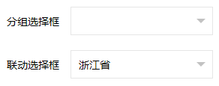

### Layer iframe弹层自适应高度&垂直居中

Layer iframe弹层设置自适应高度后，无法垂直居中；

解决方法：可以设置一个初始高度,这个初始高度和实际高度的值要差不多，这样layer会根据这个初始高度计算top值

此方法因为没有设置高度值，所以弹层明显没有垂直居中；

|  |
| --- |
| top.layer.open({  type: 2  ,title: '排考详情'  ,content: 'Kspk_Qx'  ,area: '1220px'  ,success: function (layero, index) {  layer.iframeAuto(index);  }  }) |

此方法因为设置了一个实际高度相差不大的高度值，虽然没有完全垂直居中，但视觉上不会相差那么多了。

|  |
| --- |
| top.layer.open({  type: 2  ,title: '排考详情'  ,content: 'Kspk_Qx'  ,area: ['1220px','600px']  ,success: function (layero, index) {  layer.iframeAuto(index);  }  }) |

按下面的方法测试下，看看能不能精确垂直居中

<https://blog.csdn.net/gdali/article/details/80631099>

### Layer弹框与enter键的绑定

通过点击ENTER键触发layer弹层中的‘确定’按钮：

<https://fly.layui.com/jie/33803/>

## upload文件上传

### upload 同时绑定多个元素的多文件上传时，如何获取当前触发上传的元素

同时绑定多个元素的多文件上传，如何获取当前触发上传的元素？

<导入通用考场参数模板>中，按科目导入时，点击浏览按钮选择文件后，要在浏览按钮前面显示选择的文件名，因为无法获取当前点击的是哪个浏览按钮，所以无法给浏览按钮前面的元素赋值选择的文名；

实验方法一：通过为浏览按钮加onclick事件来获取触发元素

用这种方法会出现以下两个问题：

问题1：当第1次点击时，不会弹出选择文件的窗口，第2次点击时才会弹出，以后再点击时也会正常弹出选择文件的窗口，原因不明；

问题2：通过此方法获取的触发元素赋给upload.render 的 elem时不起作用，即不会执行 upload.render 中 choose done error等代码，原因不明；

实验方法二：为浏览按钮加each循环来获取触发元素

此种方法正常；

### upload文件上传

upload文件上传需要注意以下几点：

1. IE8/9 不支持预读本地文件preview；
2. Firefox IE生成的DOM结构不同；

HTML

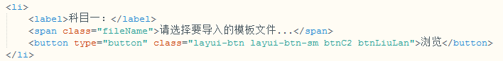

Firefox生成的DOM结构如下：

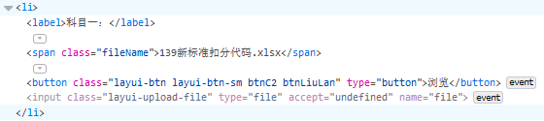

IE生成的DOM结构如下：

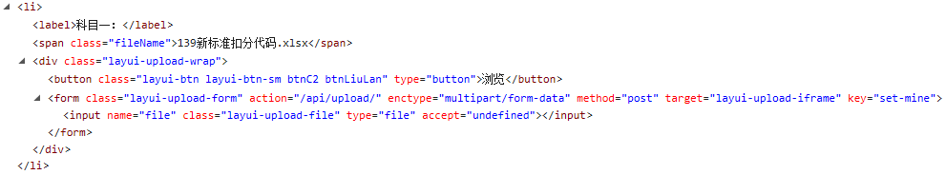

因此当要为浏览按钮前的span元素赋值选择的文件名时，$(‘.btnLiuLan’).parents(‘li’).find(‘.fileName’).html(file.name)这种写法可以不用判断浏览器；

## 数据表格

### 表格上下移排序

参照：

<https://fly.layui.com/jie/13062/>

<https://fly.layui.com/jie/25163/>

<https://fly.layui.com/jie/31085/>

### 如何让单元格中显示多条数据？

[考试明细]中[考试记录]表中实现此效果，具体请看代码；

### 表格单元格宽度自适应

如何让单元格宽度根据内容宽度自适应？即当单元格内容过多时，可以自动撑开单元格宽度，而不是隐藏超出单元格宽度的内容。

当为单元格设置width:’auto’属性后，thead与tbody的单元格会出现错位，原因不明；

### 为单元格添加CLASS

如何为单元格添加CLASS？

### 单元格高度自适应

如何让单元格高度自适应？

<https://fly.layui.com/jie/43753/>

|  |
| --- |
| {field: 'solutiondescribe', title: '方案详情 ', width: '74%',style:'class:layui-table-cellyx'} |

### 如何修改表头数据？

<https://www.cnblogs.com/yysbolg/p/10654281.html>

### 基础参数id 、elem的区别是？

### 导出数据

<https://fly.layui.com/jie/34369/#item-1537405790664>

### 排序、重新渲染与样式

在done:function()方法中设置的样式，排序后，因为重新渲染了，所以样式又全没有了~

但在表格加载时进行判断并设置样式，在排序后样式不会消失；

### 将分页与表格分开来写时，如果让表格分页？

### 表格参数中的limit limits与分页参数中的limit limits有什么区别？

# Bootstrap

## data-toggle

data-toggle 是一个 Bootstrap 特定的属性。设置它的值为 "dropdown" 可以创建一个下拉菜单导航。如带下拉菜单的标签页；

1. 导航/标签页中的data-toggle="tab"

在a标签里面添加data-toggle="tab"属性之后,这个a标签会失去默认行为,点击a标签的时候不会跳转,即使有href属性,但是它不管用. 如果想要实现它导航栏的效果,只能去掉data-toggle="tab"属性.

## 按钮加载插件

<http://www.jq22.com/jquery-info502>

<https://www.npmjs.com/package/ladda>

<https://lab.hakim.se/ladda/>

## bootstrapValidator验证插件

官方网站：<http://bootstrapvalidator.votintsev.ru>

### Radio验证

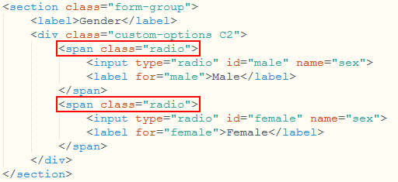

单选按钮组的验证，一定要加上class=’radio’，否则无法正确验证

### 动态加载的表单元素验证

1. **有事件（如click）加载的动态表单验证**
2. **无事件（即页面载入时加载）加载的动态表单验证**

## 源映射

引入bootstrap.css的时候出现了以下的错误。



解决方法：删除bootstrap.css文件内容最后一行/*# sourceMappingURL=bootstrap.css.map */内容即可

# DCloud/HTML5+

## 介绍

Html5plus文档

<http://www.html5plus.org/doc/h5p.html>

HTML5Plus 介绍

<https://segmentfault.com/a/1190000013655578>

<http://www.51pjys.com/news/news804.html>

HTML5Plus 是DCloud 公司提供的，使用传统 Web 技术开发移动应用的解决方案。增强版的手机浏览器引擎，让HTML5达到原生水平！

HTML5Plus 名字太长，因而又称 HTML5+，或简称 5+。

使用该引擎开发的移动应用，又称 5+App。

相关的 SDK，称为 5+SDK。

Dcloud下所有文档：

<http://ask.dcloud.net.cn/docs/>

MUI框架

一个与HTML5+配套的样式框架

|  |
| --- |
| mui框架是一个基于HTML5+规范的开源前端UI框架，它利用了HTML5+扩展的原生能力，解决常用UI控件的性能及跨平台问题。  使用mui框架，可以简单方便的开发出高性能的App，同时mui也可以自动适应没有HTML5+环境的普通浏览器，降低为普通web app，这使得开发者使用mui开发一次，可以同时发布为HTML5+的iOS、Android App，也可同时发布到手机浏览器里。 |

HTML5+与DCloud等的关系

|  |
| --- |
| HTML5中国产业联盟，是工信部下属单位，建于2013年  工信部信通院标准所是联盟的管理单位，W3C中国是联盟指导单位， DCloud是联盟秘书单位。  DCloud 是W3C会员、中国HTML5产业联盟发起单位，致力于推进HTML5发展，构建HTML5生态。  HBuilder / 5+Runtime / MUI / wap2app / 流应用是DCloud开发的产品  HTML5+规范是HTML5中国产业联盟的拓展规范，需5+Runtime支持运行 |

**Html5+**

HTML5plus Runtime，简称5+ Runtime，是运行于手机端的强化web引擎，除了支持标准HTML5外，还支持更多扩展的js api，使得js的能力不输于原生。5+ Runtime内置于HBuilder，在真机运行、打包时自动挂载。

## Webview

可以理解为简单的浏览器，HTML、CSS、JavaScript 都在这里。

html5plus中的webview是对原生webview的封装，一个html页面可以创建多个webview。可用于子页面切换。

Webview窗口作为子窗口添加（Webview.append）到其它Webview窗口中时有效，这时其它Webview窗口为父窗口。

将另一个Webview窗口作为子窗口添加到当前Webview窗口中，添加后其所有权归父Webview窗口，父窗口显示时子窗口会自动显示，父窗口隐藏时子窗口自动隐藏，当父窗口关闭时子窗口也自动关闭。

我们不妨在子webview关闭父webview试试，结果发现子webview也被关闭了，如果不对子webview进行close()方法操作，可知子webview的生命周期是由父webview决定的。我们可以通过对子webview进行show()、hide()操作，甚至可以使用remove移除子Webview窗口，从而实现动态子webview。这种场景最常用的是webview选项卡。

**窗口层级关系**

append 父子关系

subpages 父子关系

openwindow 平行关系

preloadpages 平行关系

create 平行关系

在Android手机中，网页的解析和显示网页的能力是由webkit内核实现的。

（如chrome浏览器使用的是webkit内核，现在，webkit被内置到了android系统中）

webview对网页处理也是交给强大的webkit做的

<https://www.cnblogs.com/devilyouwei/p/6336674.html>

## mui.init()与mui.ready()与mui.plusReady()区分

<https://www.jianshu.com/p/6aa790c07131>

### PlusReady

在app开发中，若要使用HTML5+扩展api，必须等plusready事件发生后才能正常使用，mui将该事件封装成了mui.plusReady()方法，涉及到HTML5+的api，建议都写在mui.plusReady方法中。

plusReady事件仅在webview首次创建时触发，使用mui.openWindow方法多次打开已存在的同样id的webview时，是不会重复触发plusReady事件的； 因此若业务写在plusReady事件中，可能会出现执行结果和预期不一致的情况；此时可通过自定义事件触发；

如果不是做app开发（非hbuilder基座运行），做web开发的话（在浏览器运行html），plusReady是没有意义的，不会执行，为什么？因为：

无论做wap网页，还是app开发，只要需要用到mui框架，都需要mui.init初始化框架功能，而plusready仅仅在app开发中使用

### init

mui框架将很多功能配置都集中在mui.init方法中，要使用某项功能，只需要在mui.init方法中完成对应参数配置即可，目前支持在mui.init方法中配置的功能包括：[创建子页面](http://dev.dcloud.net.cn/mui/window/#subpage)、[关闭页面](http://dev.dcloud.net.cn/mui/window/#closewindow)、[手势事件配置](http://dev.dcloud.net.cn/mui/event/#gesture)、[预加载](http://dev.dcloud.net.cn/mui/window/#preload)、[下拉刷新](http://dev.dcloud.net.cn/mui/pulldown/#pullrefresh-down)、[上拉加载](http://dev.dcloud.net.cn/mui/pullup/#pullrefresh-up)、[设置系统状态栏背景颜色](http://dev.dcloud.net.cn/mui/util/#statusbar)。

mui需要在页面加载时初始化很多基础控件,如监听返回键,因此务必在每个页面中调用init

### mui.ready()和mui.plusReady区别

ready代表DomcontentLoaded

plusReady代表plus基座

可以这样理解：ready是在PC和移动端都能运行，plusReady仅仅在移动端运行；

### mui.init和mui.plusReady区别

mui.init初始化mui的一些参数配置

如果要使用h5+的一些对象、方法，就要使用mui.plusReady，比如mui.plus对象。

**plus**

这部分在 Webview 中，在原有的浏览器环境基础上，扩展可以调用原生功能的 API，这些 API 都在 window.plus 这个对象里面。

## 开发工具

HbuilderX使用技巧：https://ask.dcloud.net.cn/article/13191

### HBuilder压缩文件

点击菜单栏中的工具－插件安装，进去后安装jsCompressor 安装后重启，然后点击你需要压缩的css或者js文件，右键点开里面Compress CSS 再新建一个文件 点击确定后 压缩的文件就会生成在你新建文件中。

## 上拉加载

[**http://ask.dcloud.net.cn/article/1215**](http://ask.dcloud.net.cn/article/1215)

|  |
| --- |
| up: {  callback: function(){}, //上拉回调，必填；  auto: false, //自动执行一次上拉加载，可选；  show: true, //显示底部上拉加载提示信息，可选；  contentinit: '上拉显示更多', //可以上拉提示信息  contentdown: '上拉显示更多', //上拉结束提示信息  contentover: "释放立即刷新",  contentrefresh: '正在加载...', //上拉进行中提示信息  contentnomore: '没有更多数据了' //上拉无更多信息时提示信息  } |

**Contentdown contentover 区别是？**

上拉加载，不要拉到底才开始加载更多数据

[**http://ask.dcloud.net.cn/article/12858**](http://ask.dcloud.net.cn/article/12858)

## manifest.json配置

[**http://ask.dcloud.net.cn/article/94**](http://ask.dcloud.net.cn/article/94)

# DCloud/UNIAPP

1. 白话uni-app 【也是html、vue、小程序的区别】

<https://ask.dcloud.net.cn/article/35657>

createSelectorQuery

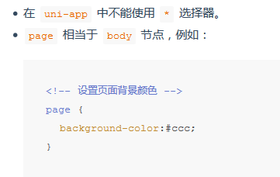

微信小程序不支持CSS变量

## 文件引用注意点

1. **背景图片**

背景图片与字体文件的引用路径仅支持以 ~@ 开头的绝对路径（不支持相对路径）

|  |
| --- |
| .test2 {  background-image: url('~@/static/logo.png');  } |

小程序不支持在css中使用本地文件，包括本地的背景图和字体文件。需以base64方式方可使用。

1. **组件<image> SRC中引用的图片支持的路径：**

|  |
| --- |
| <image src="/static/banner/banner1.png"></image>  <image src="../../../static/uni.png" />  <image src="https://img-cdn-qiniu.dcloud.net.cn/uniapp/images/uni@2x.png" /> |

1. **字体文件**

背景图片与字体文件的引用路径仅支持以 ~@ 开头的绝对路径（不支持相对路径）

|  |
| --- |
| @font-face {  font-family: test1-icon;  src: url('~@/static/iconfont.ttf');  } |

1. **绝对路径跳转写法**

|  |
| --- |
| /pages/zhangsan/lisi/wangwu |

## 样式

### 字体图标的引用

<https://blog.csdn.net/XiaoYi0215/article/details/84775982>

<https://blog.csdn.net/well2049/article/details/84670653>

<https://zhuanlan.zhihu.com/p/24697235>

<https://ask.dcloud.net.cn/question/73385>

1. 引用iconfont中的图标

下载iconfont.css到本地并放到/common/文件夹下，修改iconfont.css引用字体的路径，用网络路径（网络路径必须加协议头 https），这样就不用将字体文件下载到本地了，通过unicode方式引用字体文件。

<text class="iconfont">&#xe630;</text>

1. 引用icon组件

这里记录了引用方法

<https://ext.dcloud.net.cn/plugin?id=28>

### 导航栏透明

当navigationStyle设为custom或titleNView设为false时，原生导航栏不显示，导航栏是透明的；

兼容性：微信小程序 7.0+、百度小程序、H5、App（2.0.3+）

### 使用自定义字体

<https://blog.csdn.net/weixin_34332905/article/details/91425114>

<https://blog.csdn.net/qq_24985715/article/details/80857733>

## 微信小程序中使用echarts

<https://www.jianshu.com/p/b95f2d8eb107>

### 如何用一个函数初始化多个图表？

|  |
| --- |
| pieInit(canvas, width, height) {  let pieChart = echarts.init(canvas, null, {  width: width,  height: height  })  canvas.setChart(pieChart)  pieChart.setOption(pieOption)  return pieChart  } |

页面中每多个图表，就要复制一个这个函数，如何让多个图表公共此一个函数？

### ref 与 init()

|  |
| --- |
| <mpvue-echarts :echarts="echarts" :onInit="lineInitKM2" canvasId="lineKM2" ref="km2" />  this.$refs.km2.init(); |

## button

当为button设置type为primary时，微信小程序环境显示为绿色，再通过样式设置为其它颜色时，不起作用，原因不明

|  |
| --- |
| <button type="primary"> |

## 倒计时获取验证码

总结到NOTE中，实例地址：[考场助手－注册]

## pages.json

1. **背景色**

在globalStyle中设置了backgroundColor之后，在pages[]中设置的backgroundColor无法覆盖globalStyle中设置的backgroundColor，原因不明。

只有在当前页面中为page设置背景颜色才能覆盖globalStyle中设置的backgroundColor

|  |
| --- |
| page{  background-color: #F7F7F9;  } |

## 导航栏标题

1. **标题文字居中**

如何让导航栏标题文字居中？

在微信开发者工具中运行时是居中的，在微信小程序中真机中运行时是居左的；

## 读取JSON文件

uniapp不能访问本地的json文件，好像可以访问服务器上JSON文件，好像可以用require访问JSON文件

<http://ask.dcloud.net.cn/question/58213>

<http://ask.dcloud.net.cn/question/62699>

<https://zhidao.baidu.com/question/1388702520280443020.html>

<https://developers.weixin.qq.com/miniprogram/dev/framework/ability/network.html>

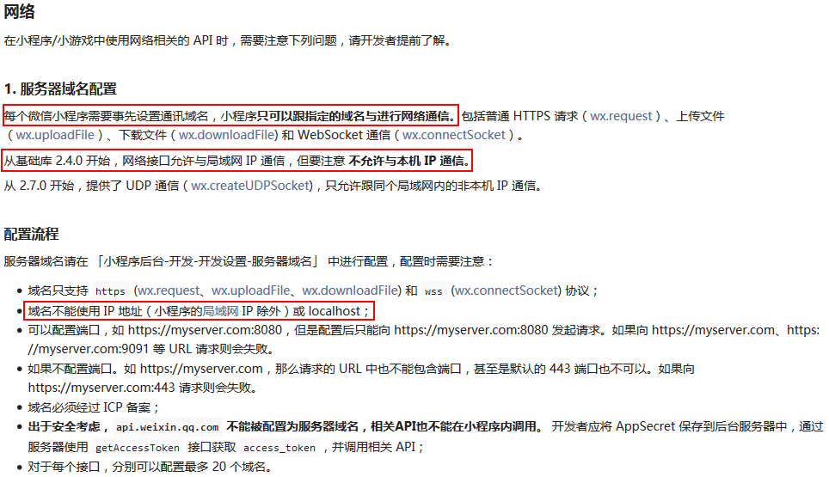

## 圆形进度条

1. 圆形进度条组件：<https://github.com/Momo707577045/vue-circle-progress>
2. 弧形进度条组件(不支持h5)：<https://ext.dcloud.net.cn/plugin?id=307>
3. 另 \KJ\uni-app 中也有一个（将此改写成组件形式）；

## 循环计算并赋值

循环读取数据，将读取的数据进行计算后并赋值于DOM元素，实例页面：扣分项统计列表

## v-for

### key注意点

1. **嵌套循环时，key值是不同的**

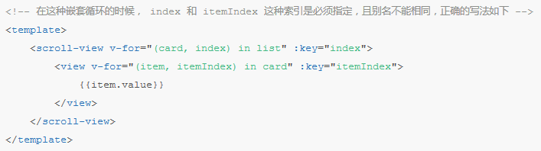

1. **同级多个 v-for 时 key 的值是不允许重复的**

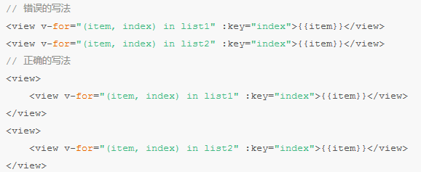

1. **key 的绑定是不支持表达式的**
2. **key值除可绑定索引index外，还可绑定数组中的字段**

|  |
| --- |
| <view v-for="(tab,index) in tabBars" :key="tab.id">{{tab.name}}</view>  tabBars: [  {  name: '娱乐',  id: 'yule'  }, {  name: '军事',  id: 'junshi'  }, {  name: '历史',  id: 'lishi'  }  ] |

### 循环

各种循环的写法：<https://blog.csdn.net/qq_31293575/article/details/81132506>

1. **循环数组**

|  |
| --- |
| <view v-for="val in listKC" :key="index">{{val}}</view> |

1. **循环对象数组**

|  |
| --- |
|  |

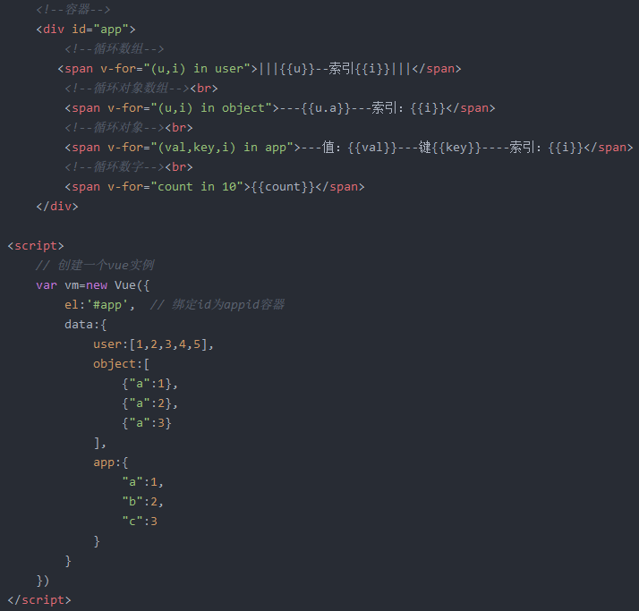

## 使用Mockjs时遇到的问题

### uni-app打包运行到安卓端后Mockjs失效

<http://ask.dcloud.net.cn/question/72227>

<https://ask.dcloud.net.cn/question/71501>

## 页面跳转、传参、事件监听、全局变量

1. 全局变量

<https://ask.dcloud.net.cn/article/35021>

**如何在view中调用全局变量？**



如上图是在main.js中定义的全局变量$currentUserRole，在VUE页面中像onload 等函数中是可以直接调用的，



但是在view元素上却无法调用



像上图中的写法无效，加上this也无效

## 微信小程序

### uni.showModal

如下图，给content赋值时，DOM结构未解析，将p标签改成view标签也未解析，原因不明

**content:**

1. 为 string 类型，不能包含DOM标签
2. 在需要换行的位置加上 ’\n’ ，即可实现内容的换行。（注：微信开发者工具可能看不到效果，但是真机实测是会换行的）
3. Content内容无法左对齐

### 图片的引用

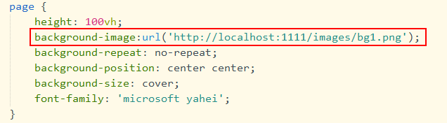

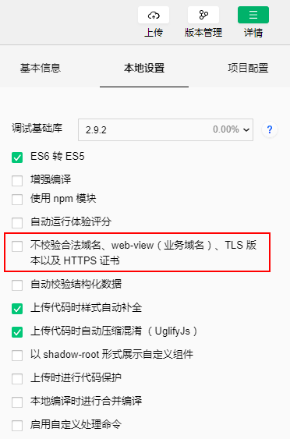

如上图，引用的网络背景图片（以localhost形式引用），即使不勾选‘不校验合法域名…’，在微信开发者工具中也能正常显示，但是在‘预览’中不显示，在‘真机调试’下也不显示，原因不明。

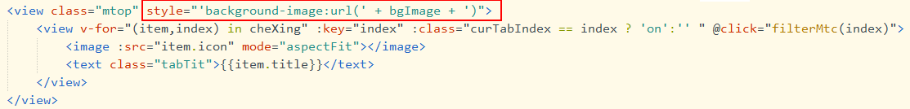

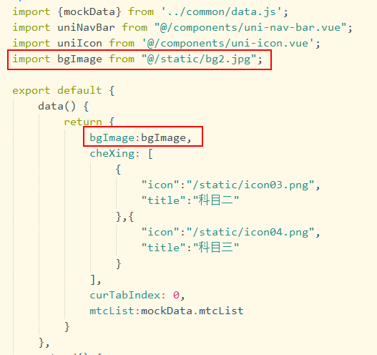

按以上方法设置背景图片，在微信开发者工具中能正常显示，在‘预览’中不显示；

<https://blog.csdn.net/weixin_43343144/article/details/90300788>

此方法参照于以上网址；

### 小程序版本

获取小程序版本号：

通过API getSystemInfo 获取， SDKVersion（客户端基础库版本）即小程序版本号

微信开发者工具中可以切换小程序版本号：

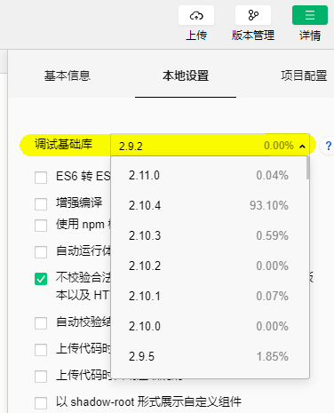

### 访问外部路径

小程序不允许访问其域名外的URL，像如下访问字体，会弹出下面的提示框；



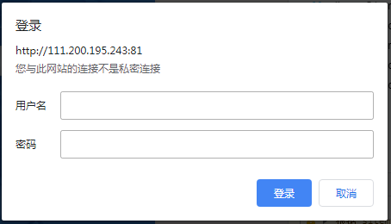

## 注意点

### 分包

1. 底部选项卡中的页面，不能放在分包目录中
2. 将图片分包

<https://blog.csdn.net/weixin_45077178/article/details/103581172>

# VUE

未理解侦听属性、侦听函数 watch

## 获取DOM标签、属性

### 获取自定义属性

有以下三种方法：

|  |
| --- |
| <span data-num="21" @click="getData" rel=”dataNum”>55</span>  getData(e) {  // 法一：e.target.dataset  console.log(e.target.dataset.num);  // 法二：e.target.getAttribute  console.log(e.target.getAttribute('data-num'));  //法三：rel  console.log(this.$refs.dataNum.dataset.num);  } |
|  |

## 循环

根据数字循环元素

|  |
| --- |
| // JL.Star = 3  <i v-for="n in JL.Star" v-if="n>0 && n<=JL.Star" class='iconfont icon-xing'></i> |

字符串拼接

|  |
| --- |
| <img :src="'../images/temp/' + JL.Photo" /> |

## VUE是使用less

<https://www.jianshu.com/p/ebddba8c1b80>

<https://www.jianshu.com/p/efef877f27f1>

# ECharts

## 饼图Pie

<https://blog.csdn.net/jianchileiliang/article/details/78697393>

### emphasis

改变所有饼图的高亮显示状态：Emphasis放在option下；

改变某一个饼图的高亮显示状态：Emphasis放在series下；

改变某一个饼图的某个饼块的高亮显示状态：Emphasis放在series/itemStyle下；

测试以上总结是否正确；

### color

测试以下效果：

color在option下：

如果是一个饼图，设置的是饼图各个饼块的颜色；

如果是多个饼图，待确认；

color在series下：

color在series/itemStyle下：

## 柱图Bar

如何为bar设置不同的颜色？

[考场助手－合格率]中需要此效果

## 变量与指针的问题

如下代码：为option某项赋了变量之后，再通过chart.series[0].itemStyle.color方式为该项设置值，则该变量赋值的所有项都会改变，无论有几个chart,

因为改变颜色值时，实际上指的是变量中的颜色值，因为是同一个变量 ，所以颜色值也是一样的。

|  |
| --- |
| let color = {  type: 'linear',  x: 0,  y: 0,  x2: 1,  y2: 0,  colorStops: [{  offset: 0, color: ‘’  }, {  offset: 1, color: ‘’  }]  }  let opt1 = {  series:[{  itemStyle:{  color:color  }  }]  }  let opt2 = {  series:[{  itemStyle:{  color:color  }  }]  }  chart1.series[0].itemStyle.color.colorStops[0].color = [‘#cccccc’];  chart2.series[0].itemStyle.color.colorStops[1].color = [‘#ff0000]; |

## 文字问题

### 散点图文字重叠问题

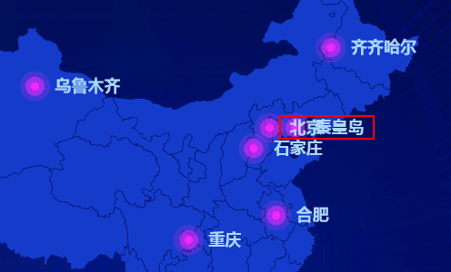

## 图表数据过多时的显示问题

可以将chart放在DIV中，通过左右拖动DIV实现

## 公用样式

series > label > normal 定义在此的样式是公共的。以下为示例：

<https://echarts.baidu.com/examples/editor.html?c=pie-nest>

## toolbox

emphasis 定义的是鼠标移到工具上时的样式

normal 定义的是正常状态下的样式

|  |
| --- |
| iconStyle:{  normal:{},  emphasis:{  textPosition:'left',  textAlign:'right',  color:'#2593FC'  }  } |

## tooltip

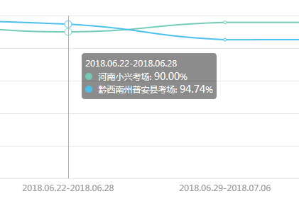

|  |
| --- |
| formatter:function(d){  var result = [], _h = "";  result.push(d[0].name);  d.forEach(function(item,i){  result.push(item.marker + " " + item.seriesName + ": <span style='font-size:14px'>" + item.value[i+1] + "</span>%");  })  _h = result.join("<br>");  return _h;  }  console.log(item.value)// 输出为：2018.06.22-2018.06.28,90.00,94.74 |

marker:图标块

## rich

echarts v3.7.0 以后，支持了富文本标签；富文本样式不支持以下样式：

相对定位、绝对定位、margin、overflow、textOverflow、whiteSpace

支持的样式：

color、backgroundColor、width、lineHeight、fontSize、fontFamily、borderColor、borderRadius

## 如何在图表中显示关联数据？

[考试统计]如何在图表中显示 合格人数、不合格人灵长、总人数等数据？

## Legend

饼图：

为legend设置宽度100%后，不起作用，还是自适应宽度效果（通过为legend为边框可以看出效果）

# AXURE

## 元件库

## 原型与需求文档结合

<http://www.iaxure.com/7198.html>

## axure9教程

<https://www.jianshu.com/p/f596b02b496e>

## axure说明功能

<http://www.iaxure.com/7198.html>

## 考试记录－考试截图

如何实现点击缩略图时，实现左侧考试项目选中状态？

## 下拉框

### 可搜索的下拉框

制作可搜索的下拉框：设备搜索、考场搜索

### 动态添加选项

如何为下拉列表框动态添加选项？

### 连动效果

如何制作下拉框连动效果？

安全日志中的日志类型需要此效果

<https://www.jianshu.com/p/6cb703ad92c5>

触发事件的妙用：触发点击inputBox-边框,触发中继器载入

记下实现步骤及原理

## 弹框效果

### 中继器中的元件做弹框

### 主页面中的动态面板做弹框

## 考生排考

更新中继器中某行数据时，如果该行之前是标记状态，更新之后标记状态就没有了，如何在更新数据之后保持标记状态？

## 触发与引发事件

\摩托车考试管理系统\原型\摩托车考试管理系统.rp中有应用实例，引发事件主要应用在母板上，查看并总结

## 条件判断嵌套

如何让条件判断嵌套？

如果不嵌套，用条件组合方式，就会出现组合数量很多的情况。

## 布局

如何让元件根据屏幕宽度自适应？

当屏幕宽度改变时，如何让元件一直水平居中？

如何让TOPBAR中居中的内容随屏幕宽度改变时一直居右？

此网站中的实例有效果：<http://www.pmgod.cn/temlib.html>

### 页面水平居中

页面水平居中实现方法：

<https://www.jianshu.com/p/ef52f25a9d6c>

<https://www.cnblogs.com/kktt/p/4334079.html>

### 自适应视图

<https://www.jianshu.com/p/91f646a57fc5>

## 中继器

### 中继器上下移操作

<https://blog.csdn.net/onlybymyself/article/details/70494798>

### 用中继器实现便捷好用的3级菜单

<https://www.axure.com.cn/77496/>

### 用中继器中的元件实现的随鼠标移动的POP TIPS效果

《日志查询－操作统计日志》中需要此效果，实现时注意以下几点：

1. 不要勾选“适应HTML内容”
2. 设置绝对定位

鼠标移入时，显示TIPS元件，并在移动元件时，选择绝对定位；

设置TIPS的X Y值时，要记得TIPS元件的坐标基准是以中继器为基准的；

1. 设置层级：

每项加载时，将TIPS元件置于顶层（设置了绝对定位后，默认情况下会在中继器的底层，即使在‘概要：页面’中已经在中继器的顶层了）；

### 中继器实现列表到详情页的数据传递

<http://www.woshipm.com/rp/223483.html>

<http://www.woshipm.com/rp/427385.html>

### checkbox层级如何实现？

即角色管理权限分配的效果如何实现？如何用checkbox + 一个中继器 实现？

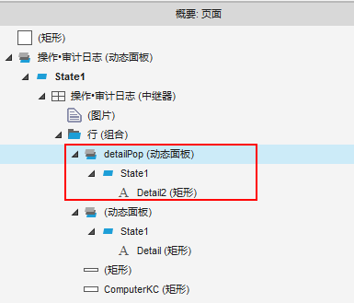

### 中继器中隐藏元件

例：中继器包含三个元件，分别为：A、B、C，依次从左到右排列。隐藏元件B后，查看实际效果时，B虽然看不见了，但是A、C并没有相邻，中间仍间隔着元件B的宽度。

原因：中继器中元件的坐标基准是以中继器为基准的（进入中继器后，左上角标尺坐标是从0开始的，因此中继器中的元件定位是以中继器为基准的），而元件C并没有移动位置，是以查看实际效果时，虽然B隐藏了，但是A、C仍然间隔着B的距离；

解决方法：隐藏B元件的同时，水平向左移动C元件，移动距离为B的宽度即可。

## 动态面板

摩托车考试系统－身份认证，列表中的操作列：

动态面板S中包含两个面板状态，每个面板状态中都包含一个按钮，当将事件加在按钮上时运行正常，加在动态面板上时无效果，原因不明。

## 行高

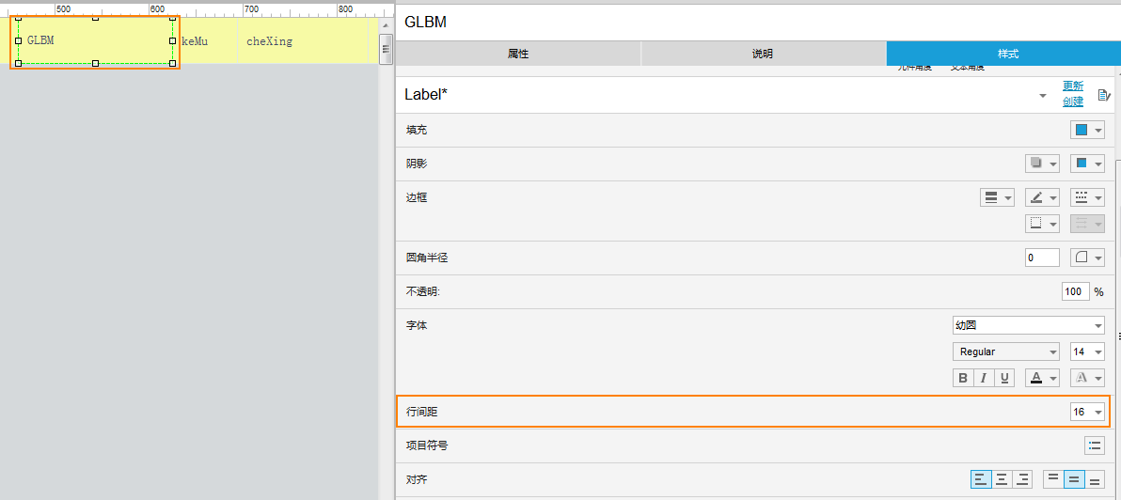

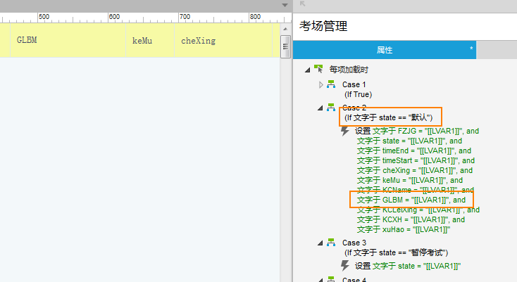

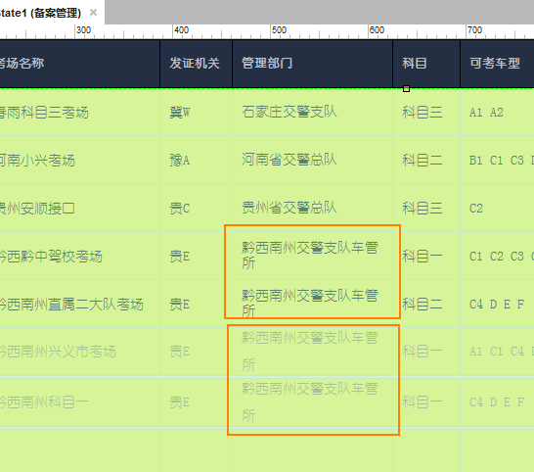

如图，文字过多换行时，已经设置行高为16，正常加载行高显示正常，但是在有条件判断的情况下加载的数据，行高就无法正常了，如何解决？

## 文字过长时不换行

添加考试项目时，如下图，文字过长时如何让文字不换行且超出部分隐藏？

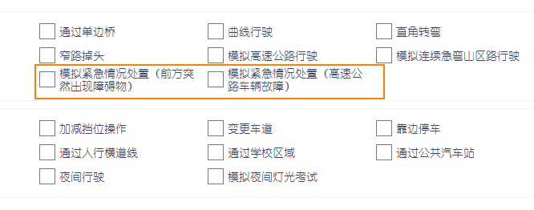

测试方法一：根据元件文字长度判断，不起作用

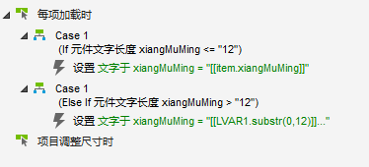

测试方法二：将元件文字长度赋予全局变量，通过全局变量来判断也不起作用

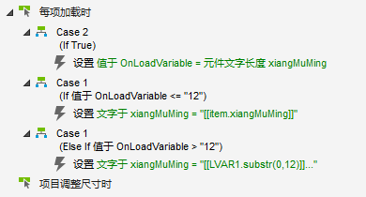

放两个元件，一个元件为文本BOX，一个元件直接放文本，为放文本的元件设置自适应宽度，这样文本就不会自动换行了，且超出部分会被文本BOX元件隐藏。

## 日历插件



如何让日历显示提示文字？上图是firefox中的效果

## 跟随拖动操作

效果已实现，待总结

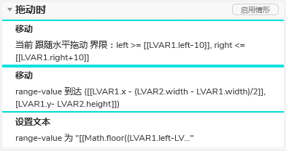

注意：两个元件 A 和 B，当拖动A时，B 随之移动，A 元件的移动动作和 B 元件的移动动作不能合并在一起（如上图），即一个移动动作中 A 与 B 两个移动目标不能放在一起，且 A 元件的移动要放在 B 元件前面，因为 B 元件的移动距离要根据 A 元件的移动距离来计算。

## 手机原型制作

### APP 原型与页面左右 / 垂直居中对齐

<https://baijiahao.baidu.com/s?id=1613728858678772016&wfr=spider&for=pc>

## 富文本

不可以设置富文本的元件：文本框

## 小技巧

### 制作环形

<https://blog.csdn.net/weixin_40845074/article/details/82120854>

### 改变形状

合并、去除、相交、排除

<http://www.woshipm.com/rp/1213205.html>

同心圆的排除有问题，排除操作之后，两个圆同时消失，原因不明。

# 前端

## 数组与字符串

数组、字符串、数组与字符串 分别列一项；

如何向数组中添加数据？push()方法

<http://localhost:82/views/js/json.html?tit=JSON#r2-2> 将此页归到数组中

如何将JSON对象中的值存入到数组中？用户管理－权限管理

创建对象数组

<https://blog.csdn.net/xujiangdong1992/article/details/78069269>

## JSON

### 获取JSON对象的键与值

如何获取JSON对象的键与值？

<https://blog.csdn.net/dream0129/article/details/70536651>

### Json的单引号和双引号问题

双引号才是JSON的正确格式

<https://blog.csdn.net/qq_36338787/article/details/82750008>

### JsonSQL

JsonSQL 可以方便的使用 sql 语句查询 json 数据。

<https://www.jianshu.com/p/49d639d3fc07>

### 快速查找json数据

两种方法，一个是循环一次，一个循环多次；对于多层次的如何转换成对象？

<https://segmentfault.com/q/1010000009448990?_ea=1935068>

## [placeholder](https://www.cnblogs.com/youmingkuang/p/5204993.html)

juqery.placeholder.js

<https://github.com/mathiasbynens/jquery-placeholder>

**IE8兼容placeholder属性的解决办法**

<https://blog.csdn.net/qq_23994787/article/details/85627781>

<https://www.cnblogs.com/meggie523/p/5067774.html>

**修改placeholder颜色**

按以下方法不起作用，原因不明（测试页面：wedrive学生MOBILE端登录页面）

<http://caibaojian.com/placeholder-color.html>

## 样式小问题

### IE8兼容background-size属性

<https://blog.csdn.net/superdog007/article/details/50931943>

### html空白结点问题

<https://developer.mozilla.org/zh-CN/docs/Web/Guide/API/DOM/Whitespace_in_the_DOM>

<https://blog.csdn.net/lovefengruoqing/article/details/97260209>

## JS jquery操作select

<https://blog.csdn.net/weixin_37848710/article/details/79043432>

<https://blog.csdn.net/rugaxm/article/details/7690514>

包括：创建/删除select、添加/删除option选项（删除一个/所有option选项）、获取/修改option的值/文本

原生JS JQERY两种不同方法均写出来

## URL文件名的截取

截取URL文件名的两种方法：

法一：获取URL的路径部分（即pathname），用split(‘/’)方法将pathname分割成数组，数组中最后一个即URL文件名(arr[arr.length-1])；

<https://www.cnblogs.com/vince-cup/p/7345036.html>

法二：获取URL的路径部分（即pathname），用lastIndexOf(‘/’)获取最后一个‘/’出现的位置，然后截取字符串即可获取URL文件名；pathname.substring(pathname. lastIndexOf(‘/’)+1)

<https://www.cnblogs.com/knuzy/p/10069495.html>

## Meta http-equiv属性详解

## 页面局部刷新

<https://www.jb51.net/article/115658.htm>

**定时刷新页面**

<https://www.cnblogs.com/weihengblogs/archive/2013/01/29/2881122.html>

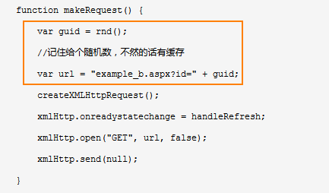

## JS读取文件

### 方法一：

通过opentextfile方法

<http://www.w3school.com.cn/asp/met_opentextfile.asp>

<https://www.cnblogs.com/eedc/p/6057391.html>

<https://blog.csdn.net/dukai392/article/details/78298567>

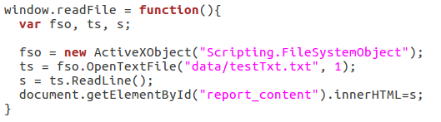

只有IE浏览器支持创建ActiveX控件，所以 firefox 会报错：ActiveXObject is not defined

### 方法二：

通过 FileReader方法

<https://www.cnblogs.com/streamwang/p/8056301.html>

<https://blog.csdn.net/lert707/article/details/82628823>

<https://blog.csdn.net/u012794845/article/details/81068519>

### XMLHttpRequest

<http://www.w3school.com.cn/xml/xml_http.asp>

此方法可以读取TXT文件，并定时更新；

|  |
| --- |
| function createXMLHttpReq(){  if (window.XMLHttpRequest){  xmlHttp=new XMLHttpRequest();  }  else if (window.ActiveXObject){  xmlHttp=new ActiveXObject("Microsoft.XMLHTTP");  }  return xmlHttp;  }  var xmlHttp = createXMLHttpReq();  function readFile(){  if (xmlHttp!=null){  xmlHttp.open("GET", "data/testTxt.txt", true);  xmlHttp.send(null);    xmlHttp.onreadystatechange = function(){  if(xmlHttp.readyState == 4){  if(xmlHttp.status == 200){  document.getElementById("report_content").innerHTML = xmlHttp.responseText;  }  }  }  }  else{  alert("Your browser does not support XMLHTTP.");  }  }  $(function(){  readFile();  setInterval(function(){  readFile();  },2000);  }) |

### JS遍历本地文件

Enumerator

<https://www.cnblogs.com/oneword/archive/2009/06/08/1498380.html>

以下代码只在IE中有效，因为只有IE浏览器支持创建ActiveX控件

|  |
| --- |
| function getAudioFile(){  var fso = new ActiveXObject("Scripting.FileSystemObject");  var fold1 = fso.GetFolder("D://mydisk//workspace2//易考通二代//demoHTML//data");  var foldFile1 = new Enumerator(fold1.files);  var s = "", opt = "";    //以下内容是显示文件名  for (; !foldFile1.atEnd(); foldFile1.moveNext()){  var FName = foldFile1.item().Name, //获取文件名  kzm = FName.substring(FName.lastIndexOf('.'));  if(kzm == ".mp3"){ //判断是否为MP3格式音频文件  opt += "<option value='" + FName + "'>" + FName + "</option>";  }  }  //以下内容是显示目录名  foldFile2 = new Enumerator(fold1.SubFolders);  for (; !foldFile2.atEnd(); foldFile2.moveNext()){  var FName = foldFile2.item().Name,  kzm = FName.substring(FName.lastIndexOf('.'));  if(kzm == ".mp3"){  opt += "<option value='" + FName + "'>" + FName + "</option>";  }  }    $("select[name='audioFile']").html(opt);  form.render('select', 'LFAudioFile');  } |

## jQuery AJAX 方法

<http://www.runoob.com/jquery/jquery-ref-ajax.html>

<http://www.w3school.com.cn/jquery/jquery_ref_ajax.asp>

### jQuery ajax() 方法

|  |
| --- |
| function refreshBW(){  $.ajax({  url: "data/testTxt.txt",  success: function(res){  $("#report_content").html(res);  }  })  setInterval(refreshBW,2000);  }  refreshBW(); |

### jQuery load() 方法

可以读取文件中的部分内容

### jQuery get() 方法

### AJAX应用

AJAX示例文件存放目录：<http://www.runoob.com/try/demo_source/XXX> 如：

<http://www.runoob.com/try/demo_source/demo_ajax_script.js>

1. 使用 AJAX获取数据并执行 JavaScript

<http://www.runoob.com/try/try.php?filename=tryjquery_ajax_ajax_datatype>

1. 使用AJAX 修改文本内容

<http://www.runoob.com/try/try.php?filename=tryjquery_ajax_ajax_async>

## 媒体media

### 媒体属性和方法

<https://developer.mozilla.org/zh-CN/docs/Web/API/HTMLMediaElement>

### 媒体相关事件

<https://developer.mozilla.org/zh-CN/docs/Web/Guide/Events/Media_events>

timeupdate

<https://developer.mozilla.org/zh-CN/docs/Web/API/HTMLMediaElement/timeupdate_event>

### 其它

媒体查询matchMedia

<https://developer.mozilla.org/zh-CN/docs/Web/API/Window/matchMedia>

## 音频&视频

<https://developer.mozilla.org/zh-CN/docs/Web/HTML/Element/audio>

<https://developer.mozilla.org/zh-CN/docs/Web/HTML/Element/video>

<https://developer.mozilla.org/zh-CN/docs/Web/API/HTMLVideoElement>

<https://developer.mozilla.org/zh-CN/docs/Web/API/HTMLAudioElement>

### 音频格式文件：

* 无损格式，例如[WAV](https://baike.baidu.com/item/WAV)，[FLAC](https://baike.baidu.com/item/FLAC)，[APE](https://baike.baidu.com/item/APE)，[ALAC](https://baike.baidu.com/item/ALAC)，[WavPack](https://baike.baidu.com/item/WavPack)(WV)
* 有损格式，例如[MP3](https://baike.baidu.com/item/MP3)，[AAC](https://baike.baidu.com/item/AAC)，[Ogg Vorbis](https://baike.baidu.com/item/Ogg%20Vorbis)，[Opus](https://baike.baidu.com/item/Opus)

<https://blog.csdn.net/quincylk/article/details/77853880>

音视频事件与属性

http://www.runoob.com/tags/ref-av-dom.html

如何为audio默认控件添加停止播放的按钮？

audio默认控件只有播放和暂停按钮，没有停止播放按钮；

### 全屏视频背景

利用插件bideo.js 实现全屏视频效果：官网：

<https://rishabhp.github.io/bideo.js/>

实现原理讲解：

<https://www.jianshu.com/p/21c538a06845>

<https://www.helloweba.net/javascript/544.html>

### 海康视频插件

海康兼容IE插件

<https://blog.csdn.net/love1026999045/article/details/90237495>

<https://www.linkingvision.cn/product/h5stream>

### video

将播放位置移到最后位置时，视频实际并未播放结束，且总是循环；

单独测试无此问题；

eVideo.currentTime = 0;时无此问题，原因不明

### 关于H5 video在移动端播放问题

<https://www.jianshu.com/p/1af67479d620>

### 碰到的问题

1. Wedrive.fun 首页视频在苹果手机自带的浏览器中无法播放，添加上 playsinline 就可正常播放了；

## [JS阻止冒泡和取消默认事件(默认行为)](http://caibaojian.com/javascript-stoppropagation-preventdefault.html)

《考场管理》中遇到此问题：

当点击折叠BAR时不需要触发折叠展开事件，需要兼容IE FF.

<http://caibaojian.com/javascript-stoppropagation-preventdefault.html>

<https://www.cnblogs.com/dannyxie/p/5642727.html>

<https://www.cnblogs.com/julin-peng/p/3991522.html>

css方法：

<https://developer.mozilla.org/zh-CN/docs/Web/CSS/pointer-events>

## 如何终止多层循环？

<https://www.jianshu.com/p/70369543d940>

## 原生JS获取当前标签的索引值

<https://blog.csdn.net/weixin_42703239/article/details/84585609>

## 函数

<https://www.liaoxuefeng.com/wiki/1022910821149312/1023021087191360>

### 函数定义

<https://www.runoob.com/js/js-function-definition.html>

对象函数示例：nth.tabs.js

### 函数参数

JavaScript 函数有个内置的对象 arguments 对象。

<https://www.runoob.com/js/js-function-parameters.html>

### 函数作用域、变量生命周期

<http://www.runoob.com/js/js-scope.html>

**碰到的实例：**

$.getJSON()放在layui.use外页面加载时有时会出现空白，放在layui.use内不会？？待测试

动态构建的DOM中通过onmouseenter绑定的事件popPanel()放在layui.use（）中无法调用，放在layui.use外却正常，像此类情况，记得函数要写在最外层，不要包含在其它框架中；

<https://fly.layui.com/jie/14786/>此中有答案

### 函数调用

有 4 种调用方式

<https://www.runoob.com/js/js-function-invocation.html>

1. 跨域调用方法

例：如何在外面访问$(function(){})里面的方法

<https://blog.csdn.net/bhq1711617151/article/details/81356465>

1. 跨页面调用方法

### 函数闭包

<https://developer.mozilla.org/zh-CN/docs/Web/JavaScript/Closures>

<https://www.runoob.com/js/js-function-closures.html>

<https://www.liaoxuefeng.com/wiki/1022910821149312/1023021250770016>

<https://blog.csdn.net/dovlie/article/details/76339244>

<https://www.jianshu.com/p/26c81fde22fb>

判断是否为闭包？

闭包就是携带状态的函数，并且它的状态可以完全对外隐藏起来。

相关参数和变量都保存在返回的函数中，这种称为“闭包

闭包还可以把多参数的函数变成单参数的函数。

闭包是一种保护私有变量的机制，在函数执行时形成私有的作用域，保护里面的私有变量不受外界干扰。直观的说就是形成一个不销毁的栈环境。

**闭包指的是：能够访问另一个函数作用域的变量的函数**。清晰的讲：闭包就是一个函数，这个函数能够访问其他函数的作用域中的变量。

《JavaScript高级编程》书中建议：由于闭包会携带包含它的函数的作用域，因为会比其他函数占用更多内容，过度使用闭包，会导致内存占用过多。

闭包 是指有权访问另一个函数作用域中的变量的函数，创建闭包的最常见的方式就是在一个函数内创建另一个函数，通过另一个函数访问这个函数的局部变量

闭包的缺点就是常驻内存，会增大内存使用量，使用不当很容易造成内存泄露。

闭包是javascript语言的一大特点，主要应用闭包场合主要是为了：设计私有的方法和变量。

一般函数执行完毕后，局部活动对象就被销毁，内存中仅仅保存全局作用域。但闭包的情况不同！

广义闭包：任何函数都是闭包  
狭义闭包：函数内嵌套函数就是闭包

闭包的三大特性：  
1.函数嵌套函数  
2.函数内部可以引用外部的参数和变量  
3.参数和变量不会被垃圾回收机制回收

### [JQuery插件之$.fn](https://segmentfault.com/a/1190000018447195)

<https://segmentfault.com/a/1190000018447195>

jQuery 插件封装的方法：

<https://www.jb51.net/article/97493.htm>

<https://www.jianshu.com/p/5196cb659fb6>

示例：<https://segmentfault.com/a/1190000018185577>

**JS链式调用原理及实践**

<https://segmentfault.com/a/1190000011863232>

<https://www.jianshu.com/p/c097d75b526a>

<https://www.cnblogs.com/zxk5625/p/10144824.html>

### JavaScript 严格模式(use strict)

<https://www.runoob.com/js/js-strict.html>

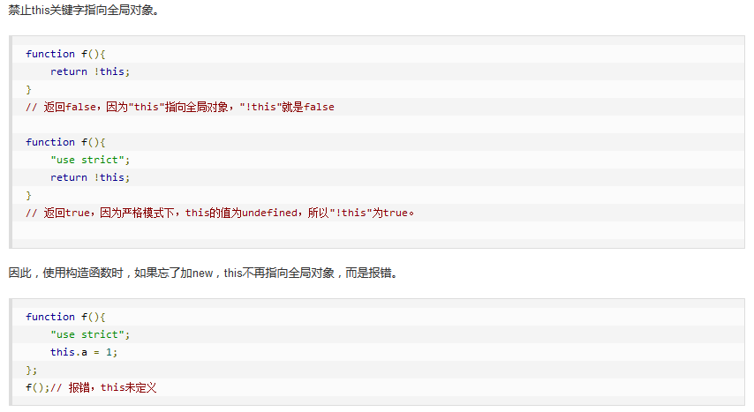

### 箭头函数

<https://developer.mozilla.org/zh-CN/docs/Web/JavaScript/Reference/Functions/Arrow_functions>

<https://www.cnblogs.com/moqiutao/p/7886277.html>

<https://www.liaoxuefeng.com/wiki/1022910821149312/1031549578462080>

### JS数据存储

栈、堆、队列

### JS模块化

<http://es6.ruanyifeng.com/#docs/module>

此文中的export 与 import 的复合写法没看懂

1. HTML中通过import导入JS

<https://www.cnblogs.com/oxspirt/p/9732236.html>

### ES6兼容

<https://www.jianshu.com/p/13444c467ce2>

## 面向对象

<https://www.liaoxuefeng.com/wiki/1022910821149312/1023022043494624>

## 动态生成的DOM绑定事件

<https://www.jquery123.com/delegate/>

<https://www.jquery123.com/on/>

### on绑定事件后引发的事件冒泡问题

<https://www.cnblogs.com/tengj/p/4794947.html>

我测试时，ON绑定的父节点是同一个，但是阻止冒泡失败，和上面的记述结果不同；

测试示例：《考场管理》折叠展开与DT上按钮事件

## 相似函数/事件

### [mouseenter](http://www.runoob.com/jquery/event-mouseenter.html)、 [mouseleave](http://www.runoob.com/jquery/event-mouseleave.html) 、[mouseover](http://www.runoob.com/jquery/event-mouseover.html)、 [mouseout](http://www.runoob.com/jquery/event-mouseout.html)区别

<https://www.jquery123.com/mouseenter/>

### for循环、for in循环、for of循环、forEach、map

几者的区别是什么？

<https://www.cnblogs.com/amujoe/p/8875053.html>

**1）for、 for-in、forEach、for of循环的区别**

for循环：声明并初始化变量，设置变量临界值，定义变量变化趋势

for-in 循环：遍历 数组 或 对象 的属性

for(key in obj)中的key不能用于数字运算

for(var i=0; i<d.length; i++)中的i可以用于数字运算

### JS操作符

主要看 相等运算符 ‘==’ 严格相等/绝对相等/恒等运算符 ‘===’

<https://www.cnblogs.com/wushangzhizun/p/6345019.html>

<https://www.cnblogs.com/zxvictory/p/8037806.html>

### return、return true、return false总结

<https://developer.mozilla.org/zh-CN/docs/Web/JavaScript/Reference/Statements/return>

### import、export、export default

三者使用方法及区别是什么？

<https://developer.mozilla.org/zh-CN/docs/Web/JavaScript/Reference/Statements/import>

<https://developer.mozilla.org/zh-CN/docs/Web/JavaScript/Reference/Statements/export>

<https://developer.mozilla.org/zh-CN/docs/Web/JavaScript/Reference/Statements/default>

### call()、apply()、bind()、trigger() 的用法

<https://developer.mozilla.org/zh-CN/docs/Web/JavaScript/Reference/Global_Objects/Function/apply>

<https://developer.mozilla.org/zh-CN/docs/Web/JavaScript/Reference/Global_Objects/Function/call>

<https://developer.mozilla.org/zh-CN/docs/Web/JavaScript/Reference/Global_Objects/Function/bind>

<https://www.jquery123.com/jQuery.extend/>

### 事件绑定、触发、解除

addEventListener、attachEvent、dispatchEvent、fireEvent、detachEvent

<https://developer.mozilla.org/zh-CN/docs/Web/API/EventTarget/addEventListener>

<https://developer.mozilla.org/zh-CN/docs/Web/API/EventTarget/dispatchEvent>

## 选择器

### parent() parents() parentsUntil() offsetParent()

<https://www.jquery123.com/parent/>

<https://www.jquery123.com/parents/>

<https://www.jquery123.com/parentsUntil/>

<https://www.jquery123.com/offsetParent/>

## Html转为图片并保存

**html2canvas**

<https://www.jianshu.com/p/95dccd407878>

<https://blog.csdn.net/playboyanta123/article/details/79301050>

微信内置浏览

QQ内置浏览：

手机浏览器：可以实现

（注意：保存的图片中HTML中包含的canvas是空白的）

## 位置、尺寸、滚动

window.innerHeight

当前窗口的高度

document.body.scrollTop || document.documentElement.scrollTop

滚动条滚动的高度

## 加载

### 页面是否加载完的判断

判断页面是否加载完的几个事件（在MDN中查看并总结区别）：

1. DOMContentLoaded
2. readystatechange
3. load
4. beforeunload
5. unload

加载顺序

<https://blog.csdn.net/wnvalentin/article/details/79769393>

<https://www.jb51.net/article/98317.htm>

<https://www.cnblogs.com/CBDoctor/p/3745246.html> 继续看此文档，并总结其中的内容

<https://coolshell.cn/articles/9749.html>

以上两个网址结合着看，第一个讲的是原理，第二个是实例

<https://www.cnblogs.com/qixinbo/p/6940441.html>

<https://www.cnblogs.com/vvic/p/6518678.html>

Jquery的$(function){} $(document).ready(function),网页中的所有DOM结构绘制完毕后就执行，可能DOM元素关联的内容没有加载完，例如图片以及设置的相关高度宽度等，这时可以考虑load方法规避; 另外$(document).ready(function)可编写函数不限

window.onload = function(){} $(window).load(function(){}) 表示加载完页面所有东西（包括图片和其它资源）以后才执行，此外，在页面只允许出现一个load函数，因为它可编函数个数只有一个

### 页面加载动画

<https://appelsiini.net/projects/lazyload/>

### 图片懒加载

<https://appelsiini.net/projects/lazyload/>

<http://www.jq22.com/jquery-info118>

<http://www.jq22.com/jquery-info390>

### 下拉加载效果

整理下拉加载效果，wedrive PC教练端/demo/Friends

## 原生JS兼容性

**document.getElementById**

1. 不同于其他 Element 查找方法（如[Document.querySelector()](https://developer.mozilla.org/zh-CN/docs/Web/API/Document/querySelector) 以及 [Document.querySelectorAll()](https://developer.mozilla.org/zh-CN/docs/Web/API/Document/querySelectorAll)），getElementById() 只有在作为 document 的方法时才能起作用，而在DOM中的其他元素下无法生效。这是因为 ID 值在整个网页中必须保持唯一。因此没有必要为这个方法创建所谓的 “局部” 版本
2. getElementById方法不会搜索不在文档中的元素。当创建一个元素，并且分配ID后，你必须要使用[insertBefore](https://developer.mozilla.org/en-US/docs/DOM/Node.insertBefore)或其他类似的方法把元素插入到文档中，之后才能使用 getElementById 获取到
3. 兼容性：IE5.5+

**document.getElementsByClassName()**

1. 兼容性：IE9+

## Git

<https://www.liaoxuefeng.com/wiki/896043488029600/896067074338496>

## 多行文本垂直居中

<https://www.cnblogs.com/goloving/p/7657544.html>

重新审视一下 CSS vertical-align 属性和基线对齐

此处记录了基线的定义：http://localhost:82/views/css/lineHeight.html?tit=line-height

<https://blog.csdn.net/carpenterworm1874/article/details/79664675>

当为元素A设置了display: table-cell且元素A的父元素未设置display:table时：

为元素A设置的宽度width:100%;不起作用，width:120px正常；

当为元素A同时设置了display: table-cell、position: absolute;时：

文本无法垂直居中；

## Css 实现漂亮弧形

<https://www.jianshu.com/p/e1ea2ed65ff1>

<https://www.jianshu.com/p/7c0b086c8670>

<https://tympanus.net/Development/Arctext/>

## CSS3实现多重边框的方法总结

<https://www.jb51.net/css/464735.html>

## haslayout

### 检查 IE 下是否触发 haslayout

很多的 IE 下复杂 CSS BUG 都与 IE 特有的 haslayout 息息相关。熟悉和理解 haslayout 对于处理复杂的 CSS BUG 会事半功倍。推荐阅读 old9 翻译的 《On having layout》  
快捷提示：如果触发了 haslayout，IE 的调试工具 IE Developer Toolbar 中的属性中将会显示 haslayout 值为 -1。

### zoom

<https://www.cnblogs.com/frx666/p/6422419.html>

## favicon

<https://www.cnblogs.com/dairyDeng/p/12641438.html>

<https://developer.mozilla.org/zh-CN/docs/Web/HTML/Attributes/rel>

## 可编辑的div中的光标位置插入内容或表情

教练PC端message页面用到此部分，总结以便以后用；

<https://www.jb51.net/article/57650.htm>

<https://www.bbsmax.com/A/mo5kNxpMJw/>

## @font-face

<https://www.mulingyuer.com/archives/126/>

# JS

## 基础

### javascript:void(0) 含义

void 是 JavaScript 中非常重要的关键字，该操作符指定要计算一个表达式但是不返回值。主要用于以下几处：

1. 用于超链接
2. 用于表达式
3. 用于函数
4. 用于箭头函数（没搞懂此处用法）

<https://www.runoob.com/js/js-void.html>

<https://developer.mozilla.org/zh-CN/docs/Web/JavaScript/Reference/Operators/void>

### JS数据类型

检测数据类型：typeof

特殊的数据类型（即不包含任何值的数据类型）：null、undefined及二者的区别

3 种对象类型与5 种不同的数据类型；

<https://www.runoob.com/js/js-typeof.html>

类型转换：

数字/布尔值/日期转字符串的方法：String()、.toString()

字符串转数字的方法：Number()、parseFloat()、parseInt()、Number对象方法

### JS内置对象

<https://developer.mozilla.org/zh-CN/docs/Web/JavaScript/Reference/Global_Objects>

### 异步

发布－订阅模式

<https://www.jianshu.com/p/0aacfec05046>

<https://segmentfault.com/a/1190000019260857>

## Background

### CSS3 多重背景

<http://www.runoob.com/css3/css3-backgrounds.html>

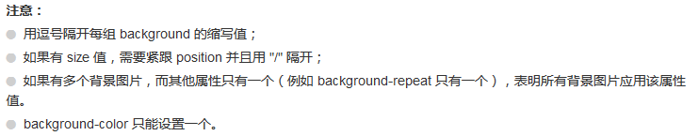

## 和换行相关的HTML标签、HTML属性、CSS属性

总结各种换行的CSS属性，并做实例

CSS自动换行、强制不换行、强制断行、超出显示省略号

<http://www.runoob.com/w3cnote/css-en-cn-break-line.html>

<http://www.runoob.com/w3cnote/css-nowrap-break-word.html>

记得将CSS2.doc中的内容也放进来

# LESS

<https://segmentfault.com/a/1190000012360995?utm_source=tag-newest>

<https://www.bootcss.com/p/lesscss/>

## 通过@import引入多个less文件时，怎么设置实时编译

如main.less中通过@import包含了 header.less\foot.less等等文件，当修改header.less——koala并没有实时生成最新的main.css

# 插件

## bootstrapvalidator

### 提交表单的按钮必须是type=submit，表单验证才有效果，type=button无验证效果

### 多个规则验证时，只显示首个错误验证信息

法一：

设置verbose:false（form 与 field 均可设置）

法二：

按以下修改 bootstrapValidator.js 文件

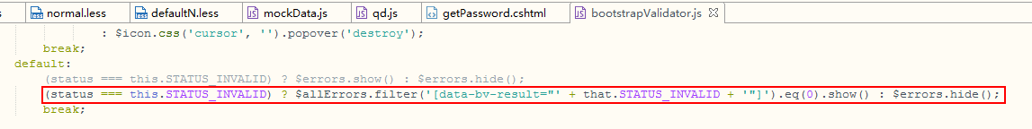

|  |
| --- |
| (status === this.STATUS_INVALID) ? $allErrors.filter('[data-bv-result="' + that.STATUS_INVALID + '"]').eq(0).show() : $errors.hide(); |

### adjusting-feedback-icon-position

<http://bootstrapvalidator.votintsev.ru/examples/adjusting-feedback-icon-position/>

可以调节Input-group、Button-group、Vertical-form表单验证feedback-icon的位置

### Overriding default options

<http://bootstrapvalidator.votintsev.ru/examples/overriding-default-options/>

多个表单时，设置公共验证项；

### Showing messages in custom area

[http://bootstrapvalidator.votintsev.ru/examples/showing-message-custom-area/#using-container-option](http://bootstrapvalidator.votintsev.ru/examples/showing-message-custom-area/" \l "using-container-option)

自定义验证结果样式

### Validators介绍

1. **identical**

验证密码、确认密码，使之完全相同

1. **different**

验证两个input box，使之不同

1. **regexp**

正则验证

1. **stringLength**

验证字符串长度

1. **callback**

注意：使用HTML5属性方法进行验证时，验证回调函数必须为全局函数，即要放在$(document).ready(function(){}))外面

1. **digits**

纯数字验证

1. **choice**

复选验证

## Jquery validateor

如何将全局配置提取出来，设置成公共部分？

添加自定义验证方法<https://blog.csdn.net/wwrzyy/article/details/79003739>

## fullcalendar

### 自定义event内容

如何将event的扩展属性显示在日历中？

### 注意点

1. 要正确设置日历事件的start, end值

设置Event Object中start属性的值时，要给其赋予 日期+时间，且格式和与文档中给定的格式一致，如果单独赋予start的值为日期，再为startTime、endTime设置开始、结束时间，每天都会重复该日历事件，即使设置了startRecur、endRecur也无法阻止重复

错误写法：

|  |
| --- |
| start: "2019-12-02",  end: "2019-12-02",  startTime: "13:22:05",  endTime: "16:32:35",  startRecur: "2019-12-02",  endRecur: "2019-12-02", |

正确写法：

|  |
| --- |
| start: "2019-12-02 13:22:05",  end: "2019-12-02 16:32:35", |

## Fullcalendar-rrule

freq：重复频率

dtstart：重复开始时间

interval：freq间隔

wkst：从一周的周几开始重复，默认为星期一，两种方式：’MO’或 整数（0-6）(0 == RRule.MO)

count：总的重复次数

until：重复结束时间

bysetpos：

byyearday：在一年中哪些天进行重复，[20,50]表示在一年中的第20天，第50天重复

bymonth：在哪些月份进行重复，[3, 6]表示在3月份、6月份重复；

bymonthday：在一月中的哪些天进行重复，[3, 6]表示在每月的3日、6日重复

byweekno：在一年中的哪些周进行重复，[1, 5]表示在第1周、第5周重复（当一周中有四天在一年中，则为该年的第一周）

byweekday：在一周中哪几天重复，[0, 5]表示每周 周一、周六重复；(0 == RRule.MO)；RRule.FR.nth(+1)表示当月的第一个周五，RRule.FR.nth(-1)表示当月的最后一个周五

byhour：在一天中的哪几个小时重复，[8，15]表示在每日的8点、15点重复

byminute：在一个小时中的哪些分钟重复，[15，30]表示在每个小时的15分钟、30分钟重复

bysecond：在一分钟中的哪些秒重复，[10，15]表示在每分的10秒、15秒重复

## bootstrap-table

### 通过rowspan/colspan合并单元格

<https://blog.csdn.net/mart1nn/article/details/99739100>

## mockjs

### 总结常用数据mock书法

1. 模拟指定范围的日期与时间段

总结 Wedirve PC教练端 mockData.js 与 \模拟考试\SRC\store\mockdata.js 中的方法，多用Random的用法

### 如何让嵌套数组重新计数？

\模拟考试\SRC\store\mockdata.js\

订单列表 数组中 嵌套数组 考试记录

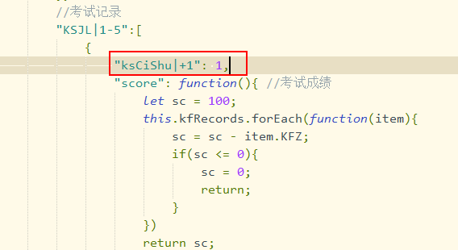

ksCiShu 的自增是从第一个订单开始的，即如果第1个订单有5条考试记录，则第2个订单的第1条考试记录的 ksCiShu 值为6，而不是 1，如何让其从1重新开始计值？

### 生成的模拟数据相同

Mock. Random.cname()、Random.date()、Random.datetime()、Random.string()、Random.pick()、Random.boolean() 生成的数据全是一样的

“array|1”: []、"instructorCreated|1-2": true 这种写法生成的数据是随机的

在模拟考试小程序及wedrive PC教练端都有这种问题

### 其它

1. mock.js在uniapp上原本的“数据模板定义”不可用，即“'@string(32)'”等不可用，只能使用“Mock.Random.string(32)”，切记！
2. 使用 WxMock.js ，在微信小程序中可以正常显示数据，在APP端未测试过

## Requirejs

这里有一些注意点

<https://blog.csdn.net/ligang2585116/article/details/47025951>

<https://blog.51cto.com/9161018/2361129?source=dra>



1. **模块导出的三种方法**

<https://blog.csdn.net/yiifaa/article/details/77902545>

exports的值必须和模块里面要导出的值相同，才能解析得到；

require(['moduleC'], function(mc) {}) 而这里的值只是个变量名，所以随便取什么都行

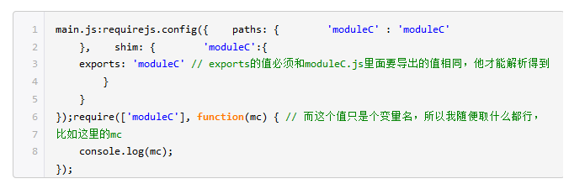

1. **CommonJS模块格式定义&&从其他包中加载模块&&清除缓存&&警惕单例变量**

<https://www.cnblogs.com/lovesong/p/5495177.html>

1. **Require.js加载插件**

<https://www.geek-share.com/detail/2612984206.html>

1. **domReady**

<https://github.com/requirejs/domReady>

1. **require-css插件**

利用require-css插件可以将**CSS文件模块化处理**

<https://github.com/guybedford/require-css>

<https://segmentfault.com/a/1190000002390643>

<https://www.html.cn/qa/javascript/14954.html>

1. **Text.js插件**

加载HTML

<https://github.com/requirejs/text>

<https://www.cnblogs.com/xing901022/p/5392438.html>

<https://www.php.cn/div-tutorial-402498.html>

1. **HTML页面调用require()**

## Google Maps Javascript API

### 常用属性

**scaledSize：**

缩放marker icon 图标，例：scaledSize: new google.maps.Size(20, 18)

## 圆形进度条插件

<http://www.jq22.com/jquery-info4495>

<http://ignitersworld.com/lab/radialIndicator.html>

## 富文本编辑器

**wangEditor**

**wangEditor3**支持 IE10+ 浏览器，wangEditor2支持 IE8+ 浏览器.

优点：轻量简洁，最重要的是开源且中文文档齐全。设计的UI漂亮。

插件基本能满足需求，本人推荐使用。

<http://www.wangeditor.com/index.html>

wangEditor2使用手册: <https://www.kancloud.cn/wangfupeng/wangeditor2/113961>

**CKEditor**

功能强大，使用较多，可以看他们官网的例子，马上就有感觉。

优点：编辑能力极强，基本和word差不多了。看起来界面极其优秀的一款。

缺点：网站访问速度一般，文档英文，需要花时间开发。

<https://ckeditor.com/>

**tinymce**

支持图片在线处理，插件多，功能强

编辑能力优秀，界面好看。

同样文档为英文，开发需要花时间。

<https://www.tiny.cloud/>

UEditor

百度前端开发的

缺点：不再维护，文档极少，使用并不普遍，图片只能上传到本地服务器，如果需要上传到其他服务器需要改动源码，较为难办，加载速度慢。

# webpack

通过NPM将软件包安装到node_modules 文件夹中，若要在代码中使用它，需使用 require 将其导入到程序中：const _ = require('lodash')，但是浏览器并不能使用 require 关键字，且目前绝大多数浏览器都不支持type="module" 的 import，因此要使用NPM安装的软件包，需要使用webpack / rollup / parcel 等打包工具，打包工具会把引入的包设置转换成浏览器可理解执行的形式；因此优先学习npm webpack

### 全局安装与局部安装的区别

<http://www.mamicode.com/info-detail-2076677.html>

## webpack

<https://www.webpackjs.com/>

<https://lvzhenbang.github.io/webpack-book/>

<https://www.cnblogs.com/eyunhua/p/6507100.html>

按步做：<https://www.qiuzhi99.com/articles/page/2.html?q%5Btitle_or_body_cont%5D=webpack+3+%E9%9B%B6%E5%9F%BA%E7%A1%80%E5%85%A5%E9%97%A8%E6%95%99%E7%A8%8B&tp=articles>

[webpack 配置多页面](https://www.cnblogs.com/luanhewei/p/11028030.html)

<https://www.cnblogs.com/luanhewei/p/11028030.html>

### 全局安装与局部安装的区别

全局安装是为了让你自己能在命令行使用webpack，项目安装是为了让你的项目发布后，其他人可以在直接使用你的npm命令时使用与你相同版本的webpack。

<https://www.jianshu.com/p/6bf1c73a9f08>

webpack安装及npm常见问题解决<https://www.jianshu.com/p/38c82a9b57ec>

## 启动服务，运行打包文件

<https://blog.csdn.net/zqyzqy22/article/details/95055094>

<https://www.jianshu.com/p/a33177ecee5c>

## 插件

1. 从包中分离CSS文件

两种插件可以实现：

[extract-text-webpack-plugin](https://github.com/webpack-contrib/extract-text-webpack-plugin)（已渐弃用）https://github.com/webpack-contrib/extract-text-webpack-plugin、

mini-css-extract-plugin（https://github.com/webpack-contrib/mini-css-extract-plugin）

1. webpack-dev-serve

<https://github.com/webpack/webpack-dev-server>

<https://www.webpackjs.com/configuration/dev-server/>

<https://www.cnblogs.com/xuehaoyue/p/6410095.html>

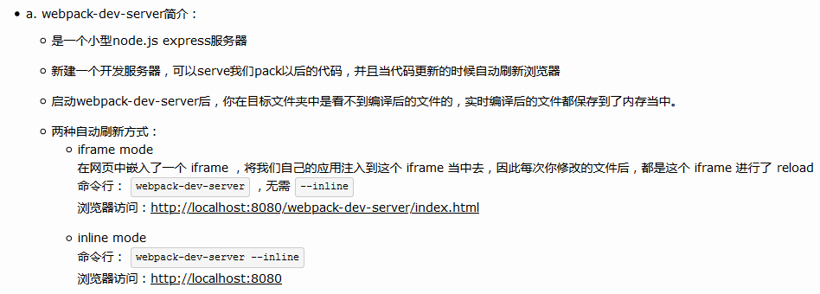

## loader

### style-loader、css-loader、sass-loader、less-loader

style-loader: 将CSS插入到HTML style标签中；

css-loader: 解析import/require()的CSS文件

sass-loader / less-loader:

### html-loader、file-loader、

image-webpack-loader自动压缩图片：<https://github.com/tcoopman/image-webpack-loader>

## 命令

1. 在键盘上连续按"ctrl+c"两次：

cmd界面中退出node.js或者npm命令，返回之前的目录

1. webpack –config filename 指定配置文件:

如果将webpack.config.js重命名为webpack.dev.config.js，则直接执行默认的webpack命令则会找不到相应的配置文件，需要借助于webpack的--config选项来指定配置文件

## 问题

### npm run与webpack.config.js

运行package.json 的 scripts中命令时（运行方式：npm run dev），webpack的配置文件名必须为默认的webpack.config.js才起作用，如果修改了webpack配置文件名，则会报错：找不到webpack配置文件

### 运行webpack报错：Error: Cannot find module 'webpack/lib/node/NodeTemplatePlugin'

错误提示如下：

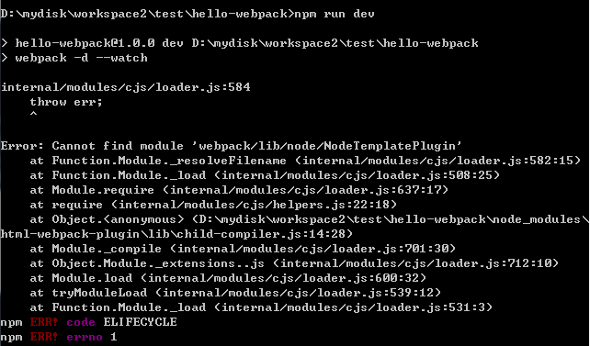

这种情况是本项目中没有安装webpack，即使全局中安装了webpack，在本项目中package.json中没有，也是无法找到。

解决办法：执行命令npm link webpack --save-dev

### webpack.js 报错：TypeError: Cannot read property 'make' of undefined

打包项目时报以上错误，原因是html-webpack-plugin版本问题，[将其版本改成html-webpack-plugin@3.2.0](mailto:将其版本改成html-webpack-plugin@3.2.0)即可

### webpack报错CleanWebpackPlugin is not a constructor

原因：用法变了,而中文文档还没有更新过来

解决方法：使用新的用法即可

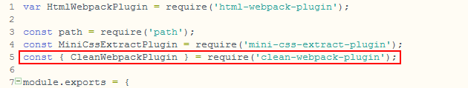

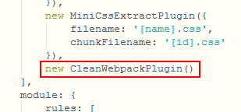

### 未生成编译文件

执行webpack打包后，编译文件放在配置的文件夹中；

执行webpack-dev-server命令后，编译后的文件放在内存中，是看不到的，此网址（<https://www.jianshu.com/p/db0f59a05327>）中有说明，下面是从此网址中的截图；

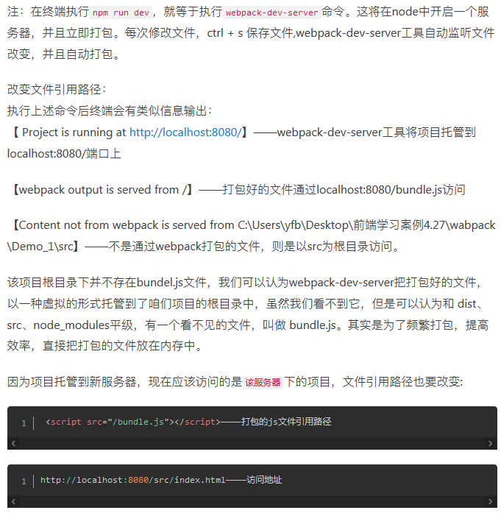

## 总结

### Webpack中常用名词释义

如：Asset、Bundle、Chunk、Module等

<https://zhuanlan.zhihu.com/p/98677441>

### 编译代码的几种方式

有三种方式：webpack's Watch Mode、webpack-dev-server、webpack-dev-middleware

三种方式的不同：<https://www.webpackjs.com/guides/development/>

webpack-dev-server ：<https://www.webpackjs.com/configuration/dev-server/>（只有这种方法，编译后浏览器会自动重新加载编译后的代码）

webpack-dev-middleware：

### [webpack打包多html](https://www.cnblogs.com/zhensg123/p/9298335.html)

<https://github.com/vhtml/webpack-MultiPage-static>

<https://www.sohu.com/a/340786123_463987>

动态配置生成多个HTML：<https://segmentfault.com/q/1010000009810148>

<https://www.cnblogs.com/zhensg123/p/9298335.html>

### webpack 多页面打包，如何进行页面跳转？

### 监听文件

watch 和 watchOptions：<https://www.webpackjs.com/configuration/watch/>

实时监听文件变化，当文件有变化时自动编译，在webpack.config.js中配置watchOptions即可；

### 分割代码

即将公共模块分割出来，有两个插件可实现：CommonsChunkPlugin

CommonsChunkPlugin（已经从 webpack v4 legato 中移除）：<https://www.webpackjs.com/plugins/commons-chunk-plugin/>

SplitChunksPlugin（最新版本使用此插件）： <https://www.webpackjs.com/plugins/split-chunks-plugin/>， <https://www.jianshu.com/p/2cc8457f1a10>

### 引用第三方插件

法一：

使用插件 ProvidePlugin，可以自动加载模块，而不必到处 import 或 require（ProvidePlugin是一个webpack自带的插件）

<https://www.webpackjs.com/plugins/provide-plugin/>

法二：

通过 npm install 安装插件，然后通过 import 引用插件；

<https://www.cnblogs.com/goloving/p/8657205.html>

### COPY 源码SRC中的静态资源到编译目录 dist 中

工作中会有一些已经存在但在项目中没有引用的图片资源或者其他静态资源（比如设计图、开发文档），这些静态资源有可能是文档，也有可能是一些额外的图片，要求你打包时保留这些静态资源，

直接打包到指定的文件夹。其实打包这些资源只需要用到copy-webpack-plugin。

CopyWebpackPlugin： <https://www.webpackjs.com/plugins/copy-webpack-plugin/>

### 打包工具比较

* **~~browserify~~**

1. 无法实现多文件打包，即无法实现按需加载，每次加载页面都是全量加载js。
2. 遵循commonjs模块规范的，对于AMD和ES6模块规范不适用。
3. 专门解决js文件的加载而存在的，其他资源的加载并不完善，为了支持其他资源加载，总是需要配合gulp\grunt来使用，增加了工作量和工作难度。

* **webpack、browserify与seajs和requirejs区别**

1. webpack和browserify是前端模块化方案，与seajs和requirejs是一个东西，只不过seajs和requirejs是在线编译方案，引入一个CMD\AMD编译器，让浏览器能认识export、module、define等，而webpack和browserify是预编译方案，提前将es6模块、AMD、CMD模块编译成浏览器认识的js。

# Gulp

<https://www.cnblogs.com/tugenhua0707/p/5562548.html>

# canvas

https://developer.mozilla.org/zh-CN/docs/Web/API/Canvas_API/Tutorial

# 名词

## 名词

### SPA(single page web application)

SPA 是一种特殊的 Web 应用，是加载单个 HTML 页面并在用户与应用程序交互时动态更新该页面的。它将所有的活动局限于一个 Web 页面中，仅在该 Web 页面初始化时加载相应的 HTML 、 JavaScript 、 CSS 。一旦页面加载完成， SPA 不会因为用户的操作而进行页面的重新加载或跳转，而是利用 JavaScript 动态的变换 HTML（采用的是 div 切换显示和隐藏），从而实现UI与用户的交互。在 SPA 应用中，应用加载之后就不会再有整页刷新。

<https://blog.csdn.net/huangpb123/article/details/86183453>

### SSR：Server Side Rendering

服务端渲染，由服务器进行渲染并返回给客户端渲染完成的html

### *SEO*（Search Engine Optimization）

搜索引擎优化

# MVC(Visual Studio)

## @section

这个是说,要把大括号中的内容放置到母板页面中RederSection("scripts") 这一句所在的位置

<https://www.cnblogs.com/fzqm-lwz/articles/10382996.html>

<https://zhidao.baidu.com/question/495049725.html>

## 分布视图、布局页

<https://www.cnblogs.com/Leon-Hu/p/5575311.html>

@Html.Partial("~/Views/Shared/_header.cshtml")如果是走的是视图，需带单位，如果走的是控制器，则不带单位；

<https://blog.csdn.net/wuguandong/article/details/76180014>

<https://blog.csdn.net/u010066934/article/details/42102369>

@Html.Partial、@RenderBody()、

## @Scripts.Render、@Styles.Render

**BundleConfig.cs配置文件**

<https://blog.csdn.net/whaxrl/article/details/50953195>

<https://blog.csdn.net/qq_34787830/article/details/78897585>

## 2017快捷键

《工具----选项------环境-----键盘》中设置快捷键

CTRL+x 删除一行代码，不用先选择它，直接快捷键删除

**Ctrl + Delete** = 删除光标右侧的所有字

CTRL+c 复制一行代码，不用先选择它，直接CTRL+c拷贝，CTRL+v粘贴即可

注释选定内容CTRL+k+c 取消注释 CTRL+k+u

# C#基础

## 语法基础

代码封装在@{...}中；变量和函数以@开头；语句以分号结尾；注释：@*注释内容*@

|  |
| --- |
| @{  var str="Hello World!";  var Message = " Razor";  var strMessage=str + Message;  }  <a>@strMessage</a> //Hello World! Razor |

# IIS

## MIME类型

利用IIS服务配置时，在MIME类型中进行配置文件类型，如果项目中的文件在MIME类型中没有配置，是无法访问的。

在根目录中进行配置，配置项会应用到所有项目，选中某个项目进行配置后，只应用到该项目上；

1. MIME类型中配置与web.config中配置冲突

如果MIME类型与web.config中配置了同一个文件类型，且配置不相同时，就会报错！

下面示例因为.mp4类型的文件MIME类型与web.config因为都有配置，且配置不同，所以浏览页面时，报IIS错误：

[IIS错误：在唯一密钥属性“fileExtension”设置为“.mp4”时，无法添加类型为“mimeMap”的重复集合项](https://www.cnblogs.com/dudu837/p/3510732.html)

<https://www.cnblogs.com/dudu837/p/3510732.html>

# PhotoShop

## 图像处理器与批处理

文件 - > 脚本 - > 图像处理器：可以转换图片格式和改变图片尺寸，改变图片尺寸时是等比例缩放的，其中：文件类型- >调整以适应大小 中的宽高值，表示等比缩放后的图片的宽高不会超过所设置的宽高值。

<https://www.jianshu.com/p/049c8aab57b9>

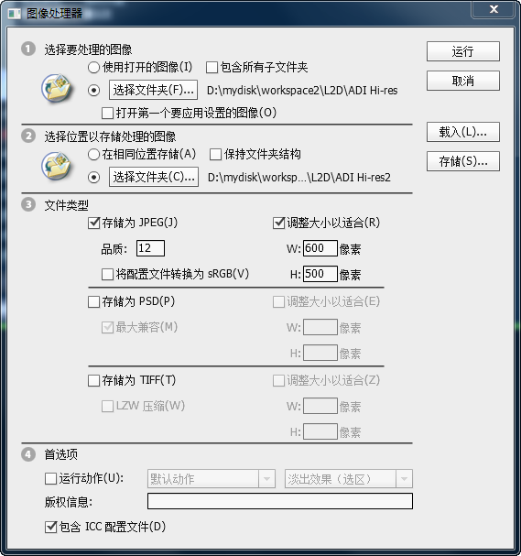

批处理

<http://zhongce.sina.com.cn/article/view/6354>

## 压缩图片文件

方法一：

<https://jingyan.baidu.com/article/5d368d1eb2fd0f3f60c057d6.html>

方法二：

<https://www.solagirl.net/reduce-and-optimize-png-images.html>